高校邦学生移动端
【移动端学生】使用手册

北京高校邦科技有限公司
2017年3月

目录
目录 2
一、学习流程概述 4
二、 登录注册 5
1 登录/注册 5
2 认证 7
3选择课程 8
4课程学习 10
5测验 15
6讨论 16
7 社区 18
7.1成为答主 18
7.2提问 19
7.3回答 20
7.4动态提醒 21
8充充电 22
9个人中心 23
10联系我们 25

一、学习流程概述
如果已有高校邦帐号，可直接登录；如果没有帐号，首次登录需要先注册账号，无论是账号登录还是学号登录，都请先点击登录界面的“免费注册“，用手机号进行注册，注册完成后会自动跳转到认证页面，填写相关信息提交认证即可，只有完成认证的账号才可以学习学校认证课，并获得成绩和学分。
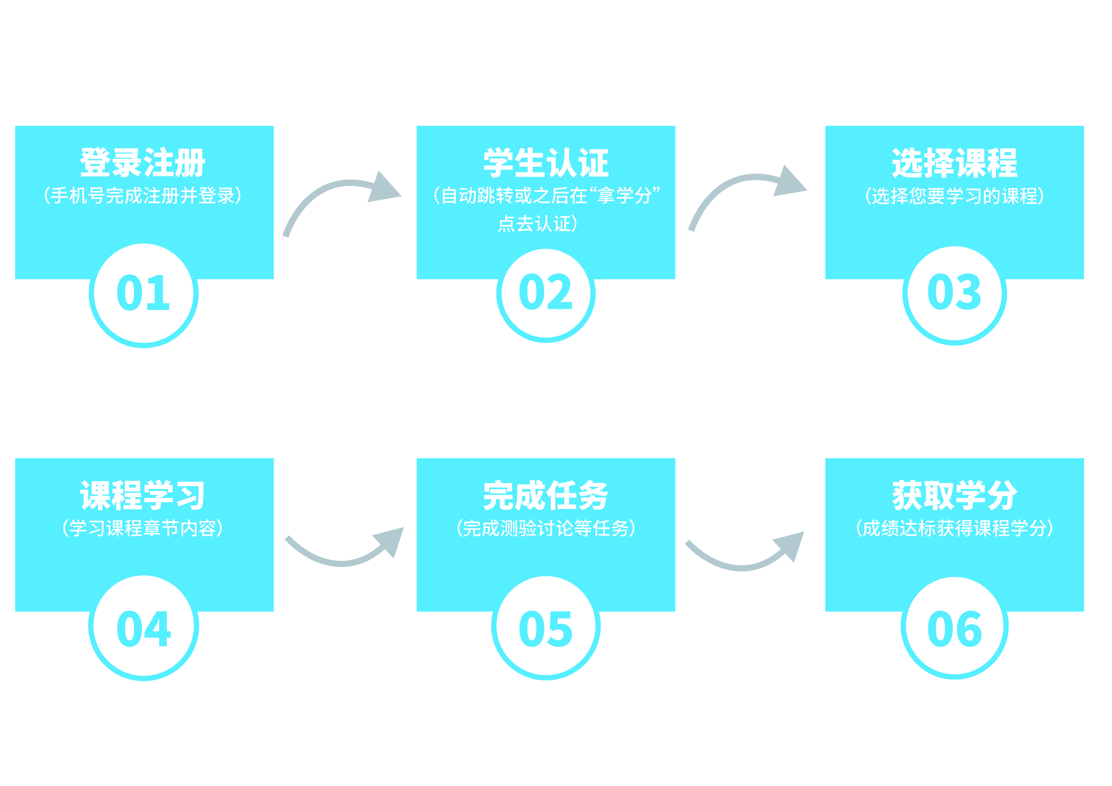
图1学习流程概述

登录注册

1 登录/注册
下载并安装App后，启动App，会进入“拿学分“界面。点击”登录“按钮，即可跳转到登录页面，可使用邮箱/手机号进行账号登录，已经认证过的也可以选择学号登录，还可以使用第三方账号授权登录，初次授权登录需要绑定手机号，绑定之后可快速登录无需再做操作。
如果是新用户还没有账号，请先点击”免费注册“完成注册。App目前仅支持手机号注册方式。（邮箱注册请在电脑端完成。）
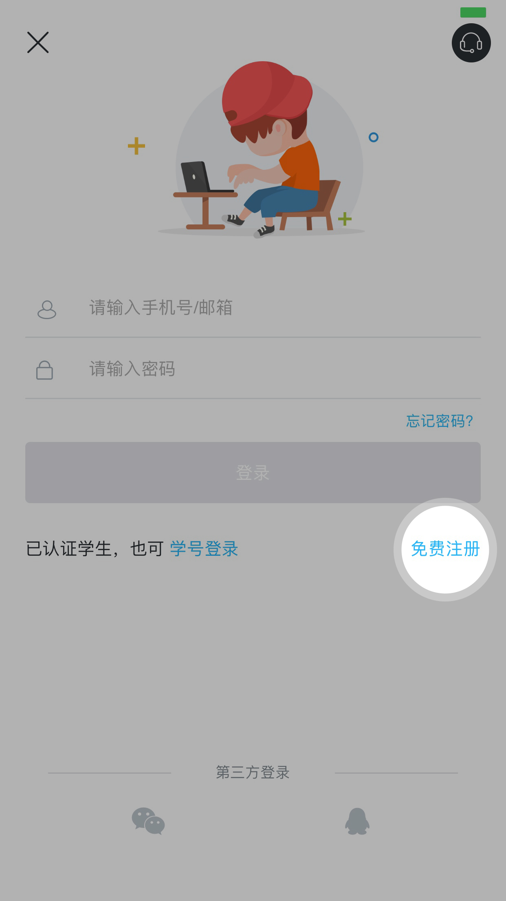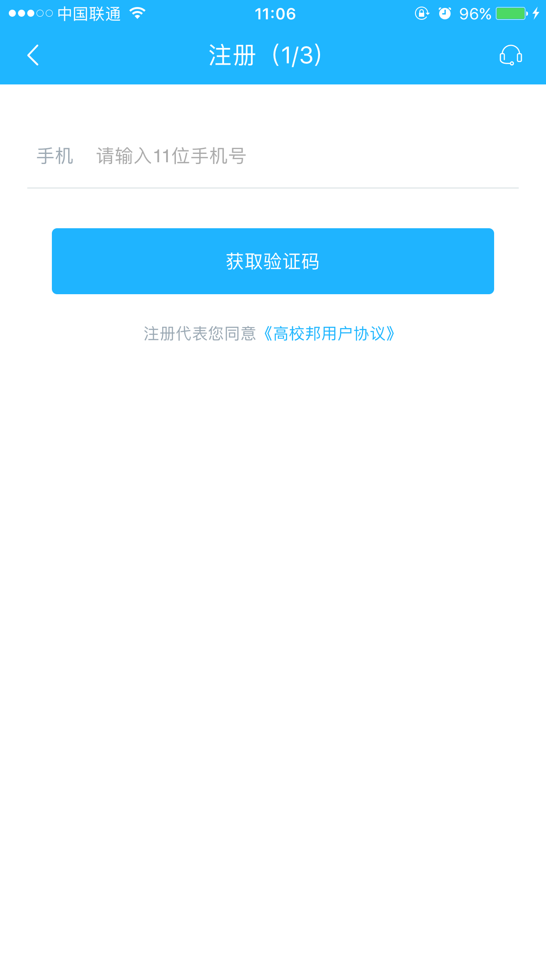
图2点击免费注册 图3输入手机号完成注册
在学号登录里，需要选择您的学校并输入学号以及高校邦的密码。
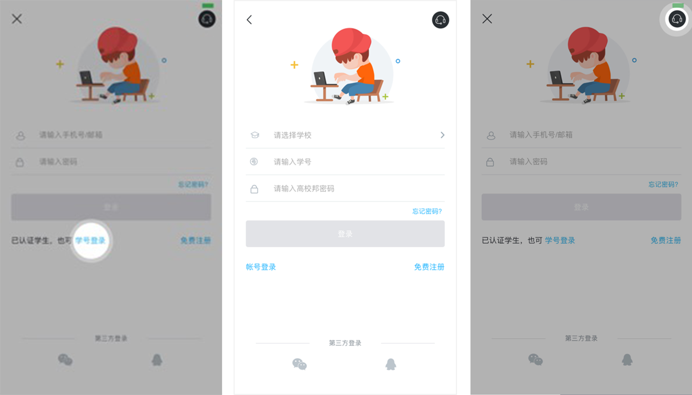图4学号登录 图5学号登录-输入信息 图6客服
有什么问题还可以点击右上角的客服按钮，寻求帮助。

1.1找回密码
如果您忘记了登录密码，可点击登录界面的“忘记密码“，支持手机号获取验证码找回和学号找回密码这两种方式。如果绑定了邮箱，想通过邮箱找回密码，请在电脑端完成操作。
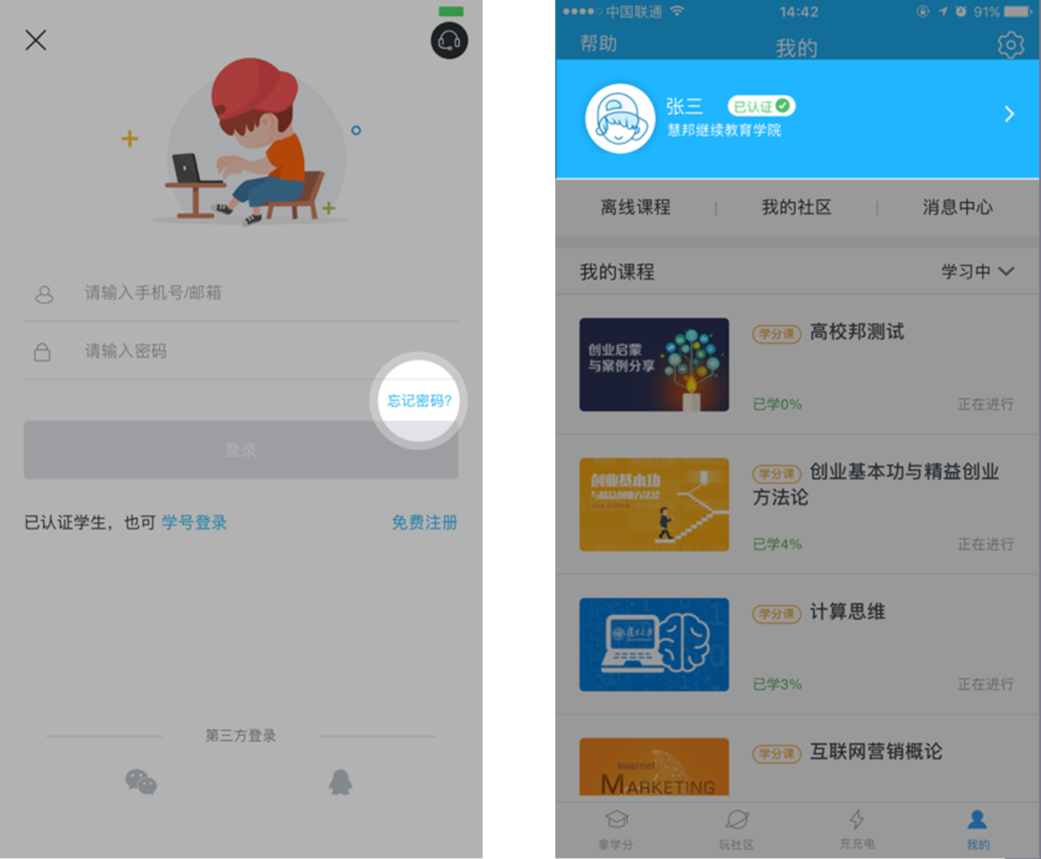
图7找回密码 图8个人资料设置-重置密码
如果您知道登录密码，已经成功登录了，想要修改密码，可以进入“我的”，点进顶部头像展示栏，进入个人资料设置页面，选择修改密码。

2 认证
首次完成账号注册登录，会自动跳转到认证页面，输入学校、学号、姓名，点击提交认证，即可完成账号认证。
如果关闭了页面放弃认证，之后仍可以进行手动认证，进入“拿学分“界面，点击”去认证“按钮，即可进入认证页面。输入相关信息并提交认证即可。
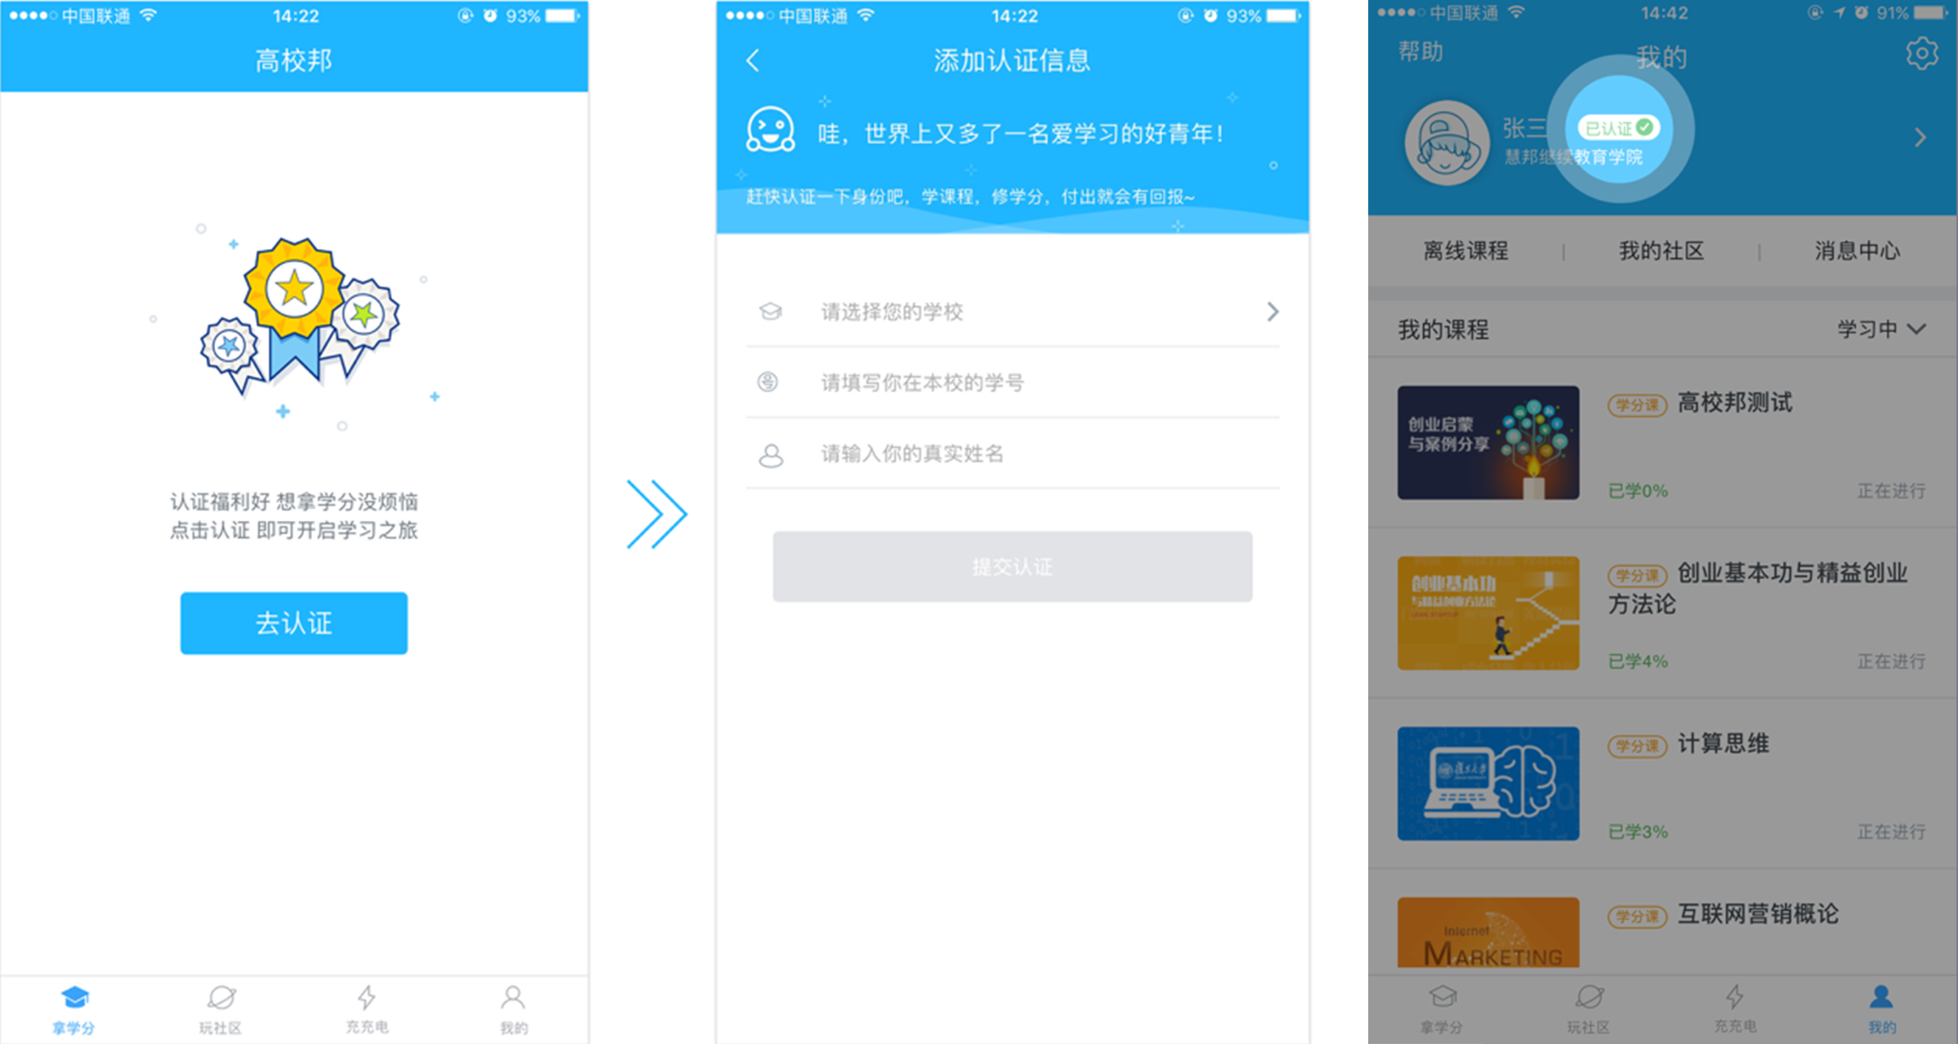 图9认证 图10认证通过
若学校已导入您的学生信息，则认证通过（如图10），您可使用该帐号学习学校的课程；
若未认证通过，可能是因为：a您选择的学校信息有误；b您输入的学号或姓名有误；
c学校尚未导入您的学生信息。如有疑问您可以联系在线客服。

3选择课程
点击App底部菜单中的“拿学分”，点击所要学习的课程卡片进入课程详情页（见图11）。
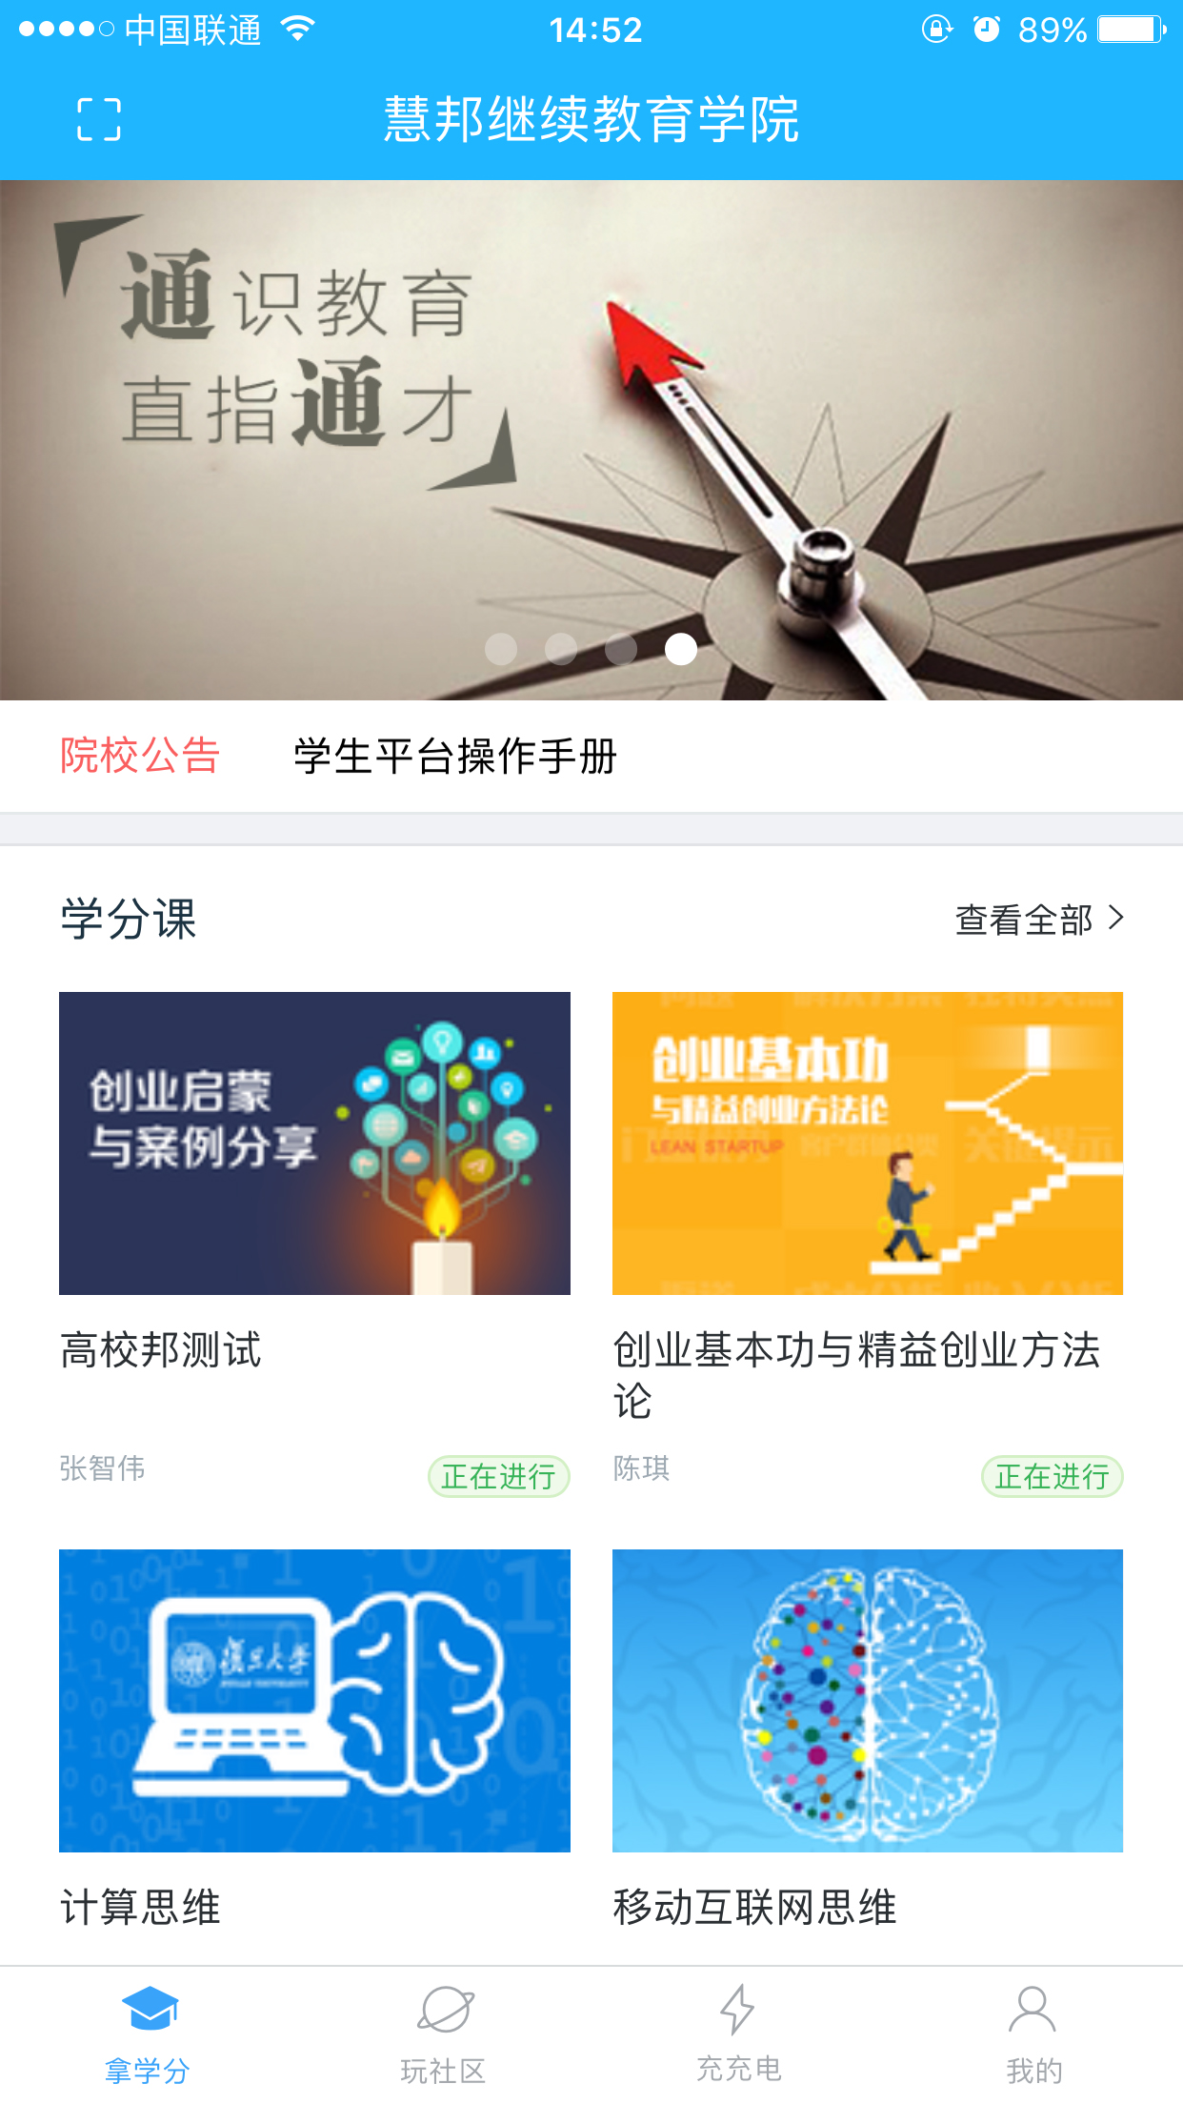
图11拿学分 图12课程详情页
点击课程详情页底部的“开始学习”。如果您已经学习过该课程，底部按钮为“继续学习”（见图12），可以进入“我的“查看已选课程列表继续学习。
除了学习自己所选的课程外，还可以学兴趣课，若提示您无权访问，说明该课程设置了本校学生学习权限，如果您是本校学生，请确认您是否在认证信息里认证了本校的学生信息，若您已认证本校学生信息，说明该课程只对本校的授权用户开放，您还未被导入到授权名单里。
学校管理员可以设置是否允许学生自由选课退课，如果允许学生选课，学生在选课开放期间打开APP，会有选课开放的提醒引导，引导学生到PC端进行选课退课，点击查看攻略可查看详细操作步骤（见图13）。

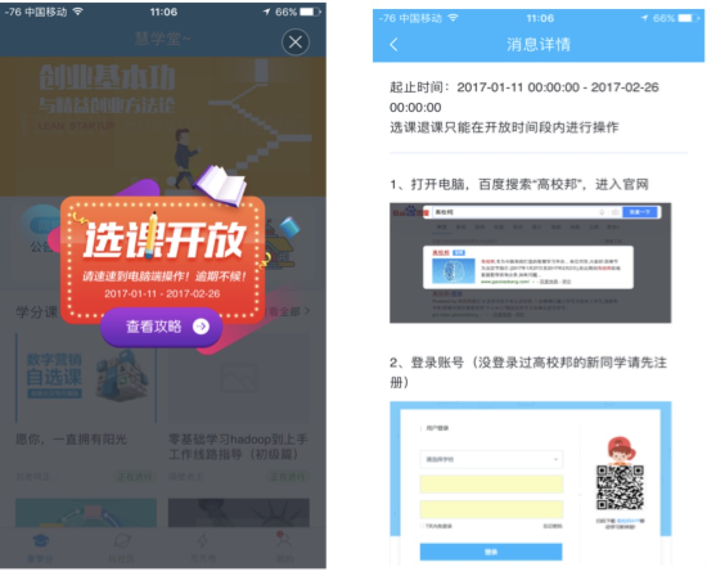
图13选课引导

4课程学习
点击App下方菜单“我的”，会看到“我的课程”列表，点进任一课程，即可开始学习。“我的课程”可以通过切换“学习中”、“未开课”、“已结课”来查看不同状态的课程。
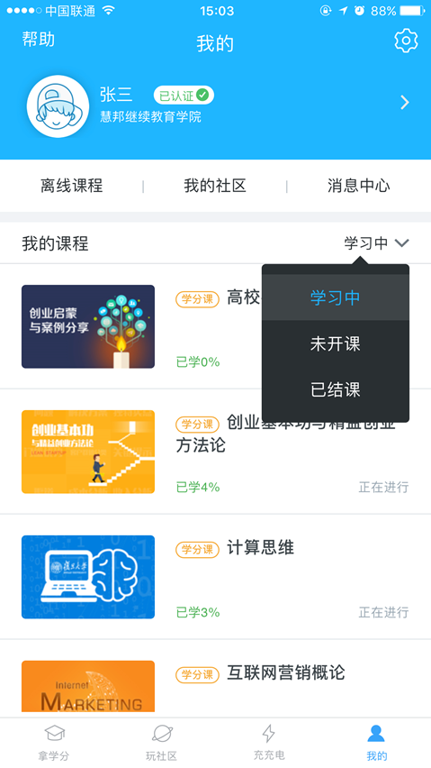
图14我的-我的课程

在课程详情页界面，课堂内容中包含章节、公告、讨论区。点击章节列表可切换学习内容。 首次学习课程，会有学前必读页面，内容包括常见的重要学习问题，阅读完毕点击我知道了，即可进入学习页面。
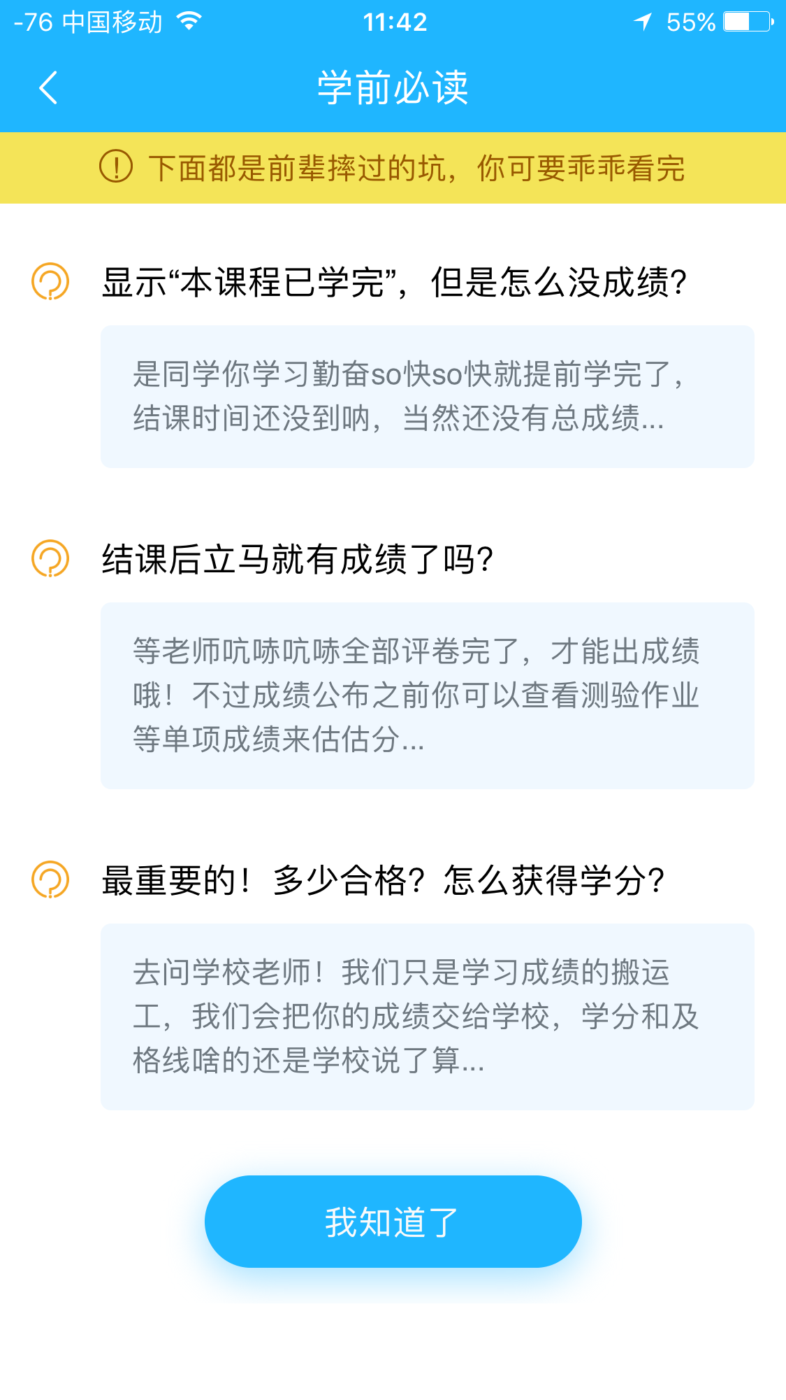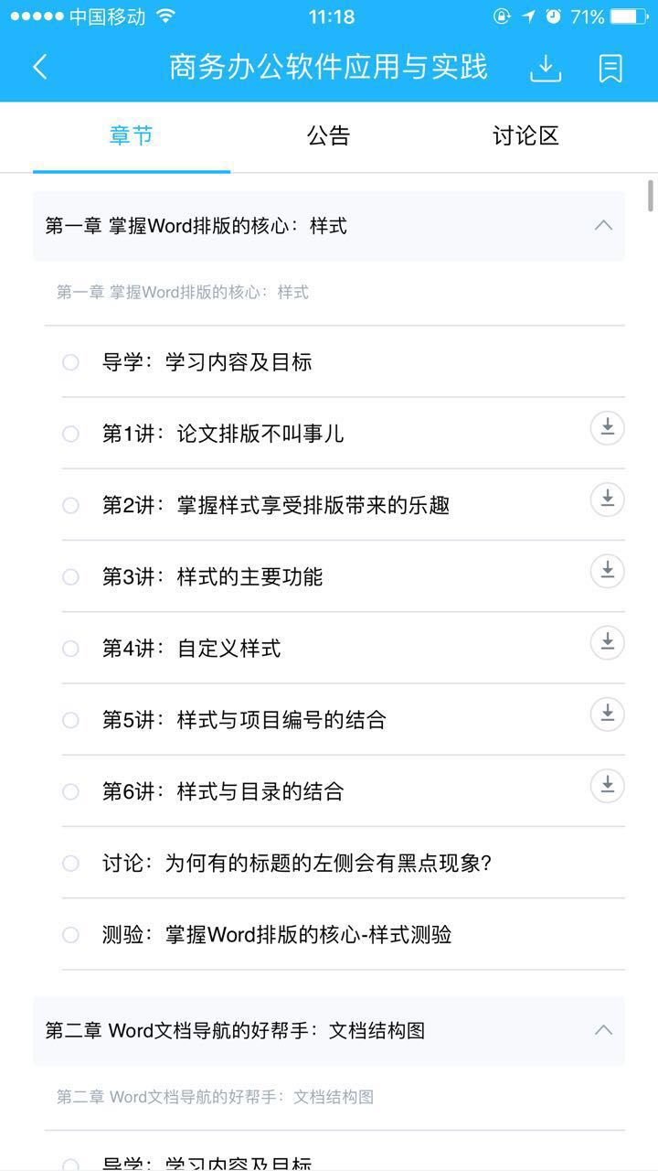
图15课程详情页

每个章节名称前面的绿圈代表本章节的学习进度，学习进度百分百代表已经全部完成，请耐心等待结课。学习过程中是看不到成绩的，需要等结课之后才能看到本课程的成绩。
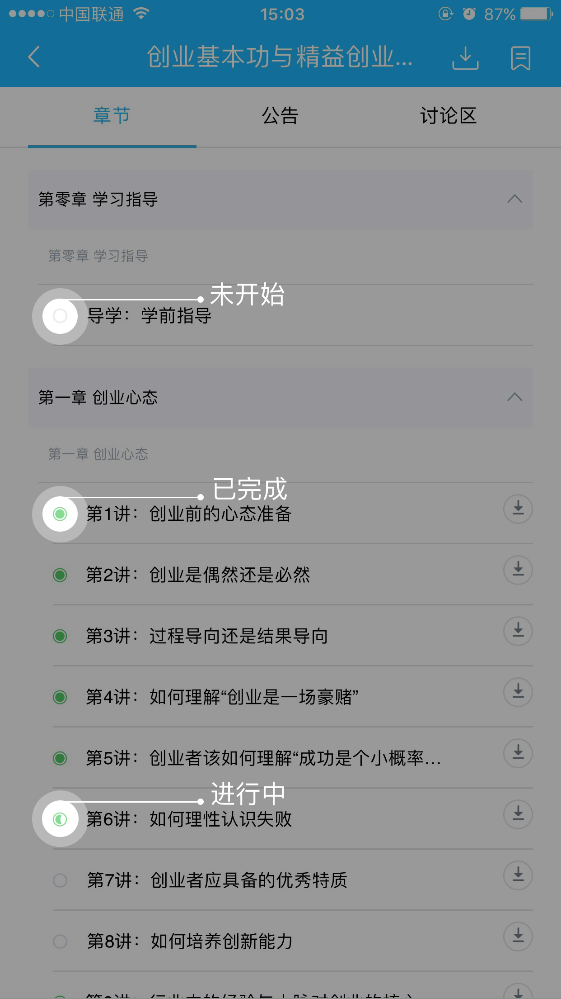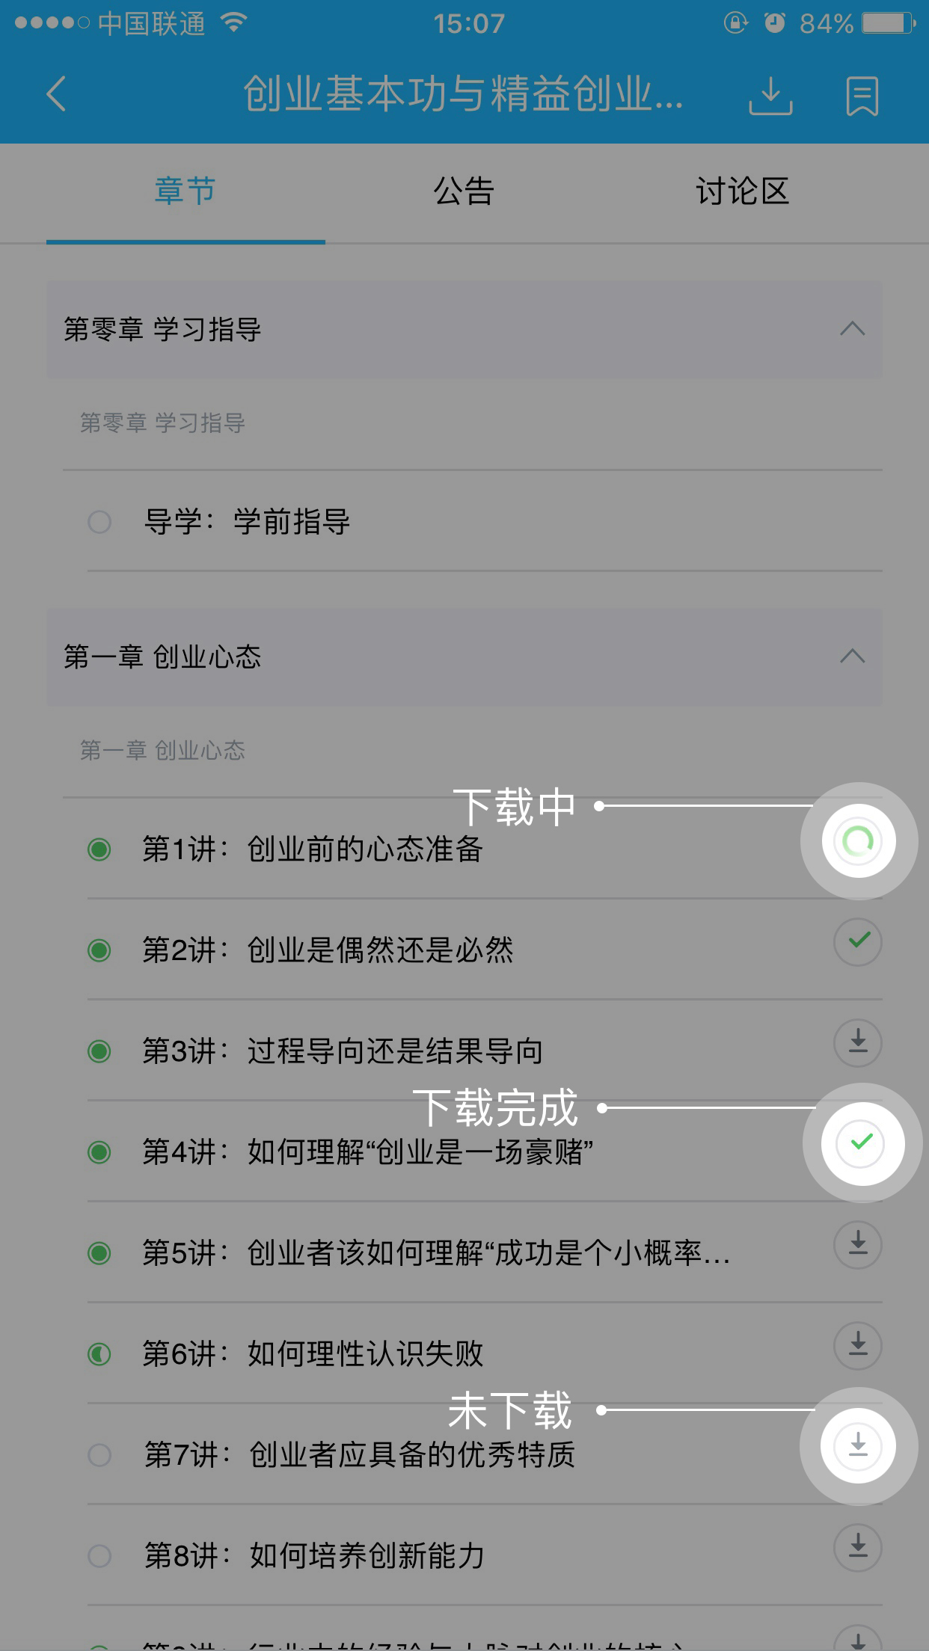
图16学习进度 图17下载视频
视频可以在线学习，也可以下载后离线学习。点击视频右侧下载键可将视频下载至本地。

点击右上角下载键还可批量下载本课程的视频内容。点App底部菜单“我的”可进入“离线课程”，管理正在下载的课程任务和已下载完成的课程文件。在离线课程中心学习不会耗费流量，在没有WiFi的情况下也可以学习，学习时长也仍能被有效记录。
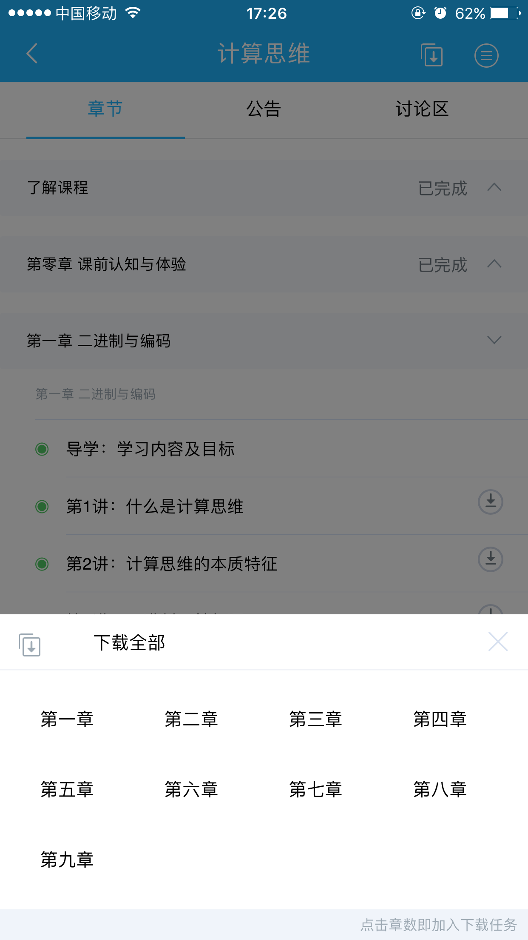
图18批量下载
不管是在线学习还是离线学习，在学习过程中，视频底部都会显示该视频的观看进度，退出时自动记录观看位置，方便下次学习时可以继续观看；首次观看视频无法快进，已观看的视频部分可以自由调整播放进度。

如果在观看视频时有任何问题，也可点击视频右上角图标发起提问，输入标题、提问问题，点击发布即可（标题不能超过120个字符）。
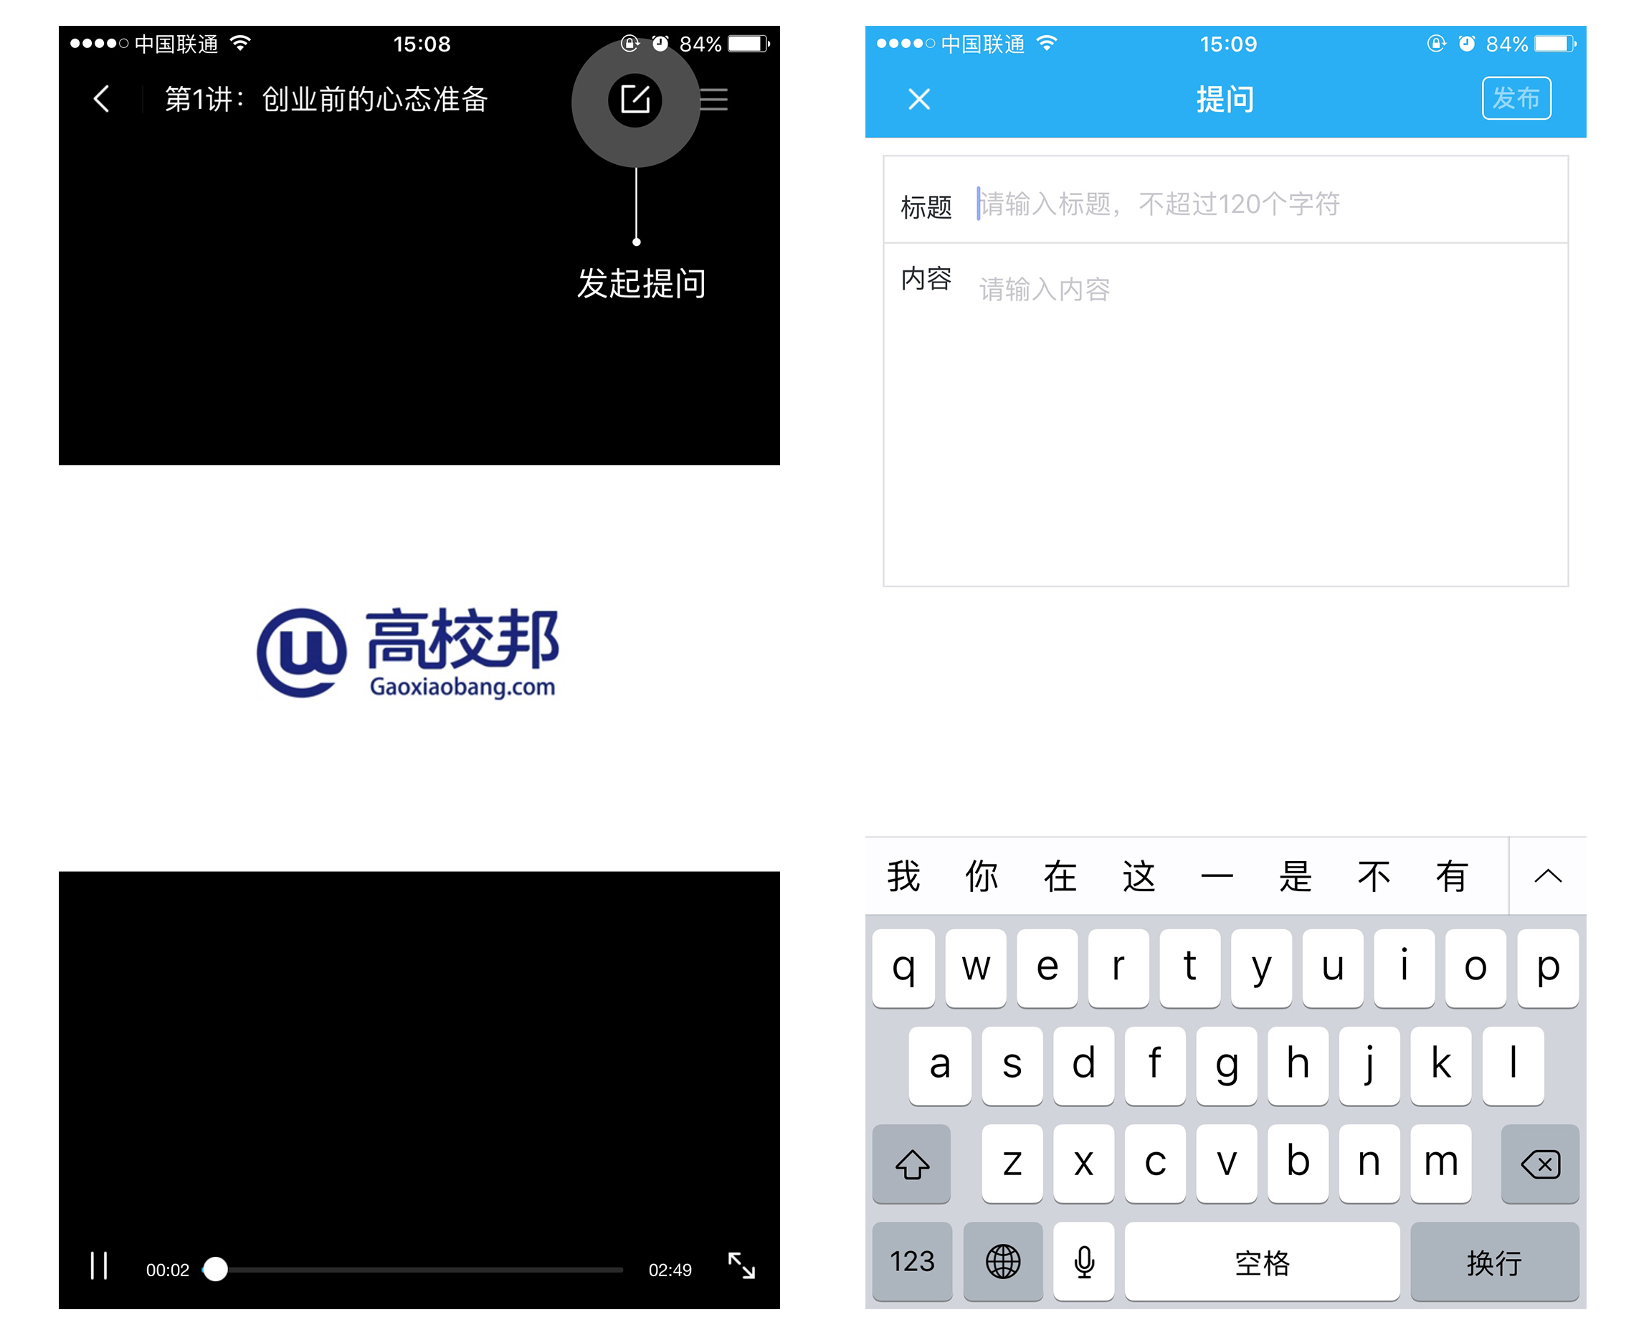
图19播放课程-发起提问
在横竖屏观看视频的时候，均可直接根据自己的网络情况，切换合适的清晰度，获得更好的观看体验。

5测验
在课程详情页界面章节列表中点击测验章节，即可进入测验。
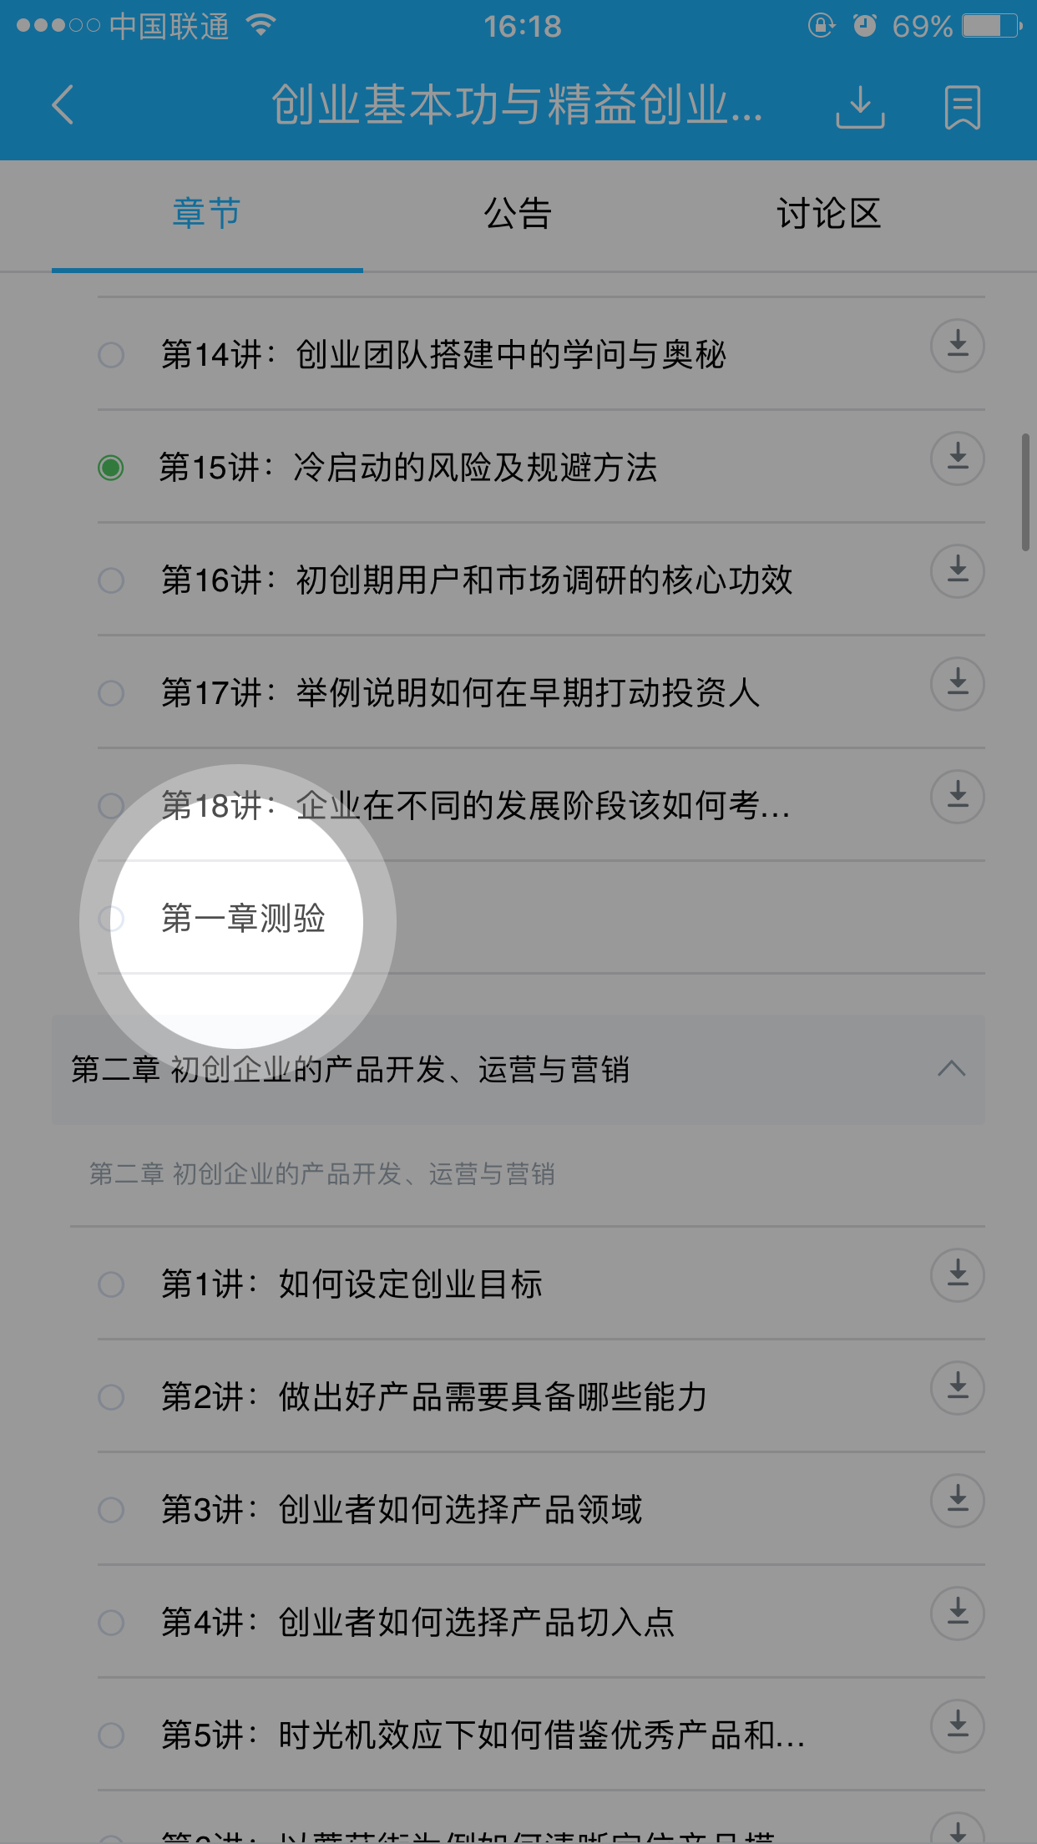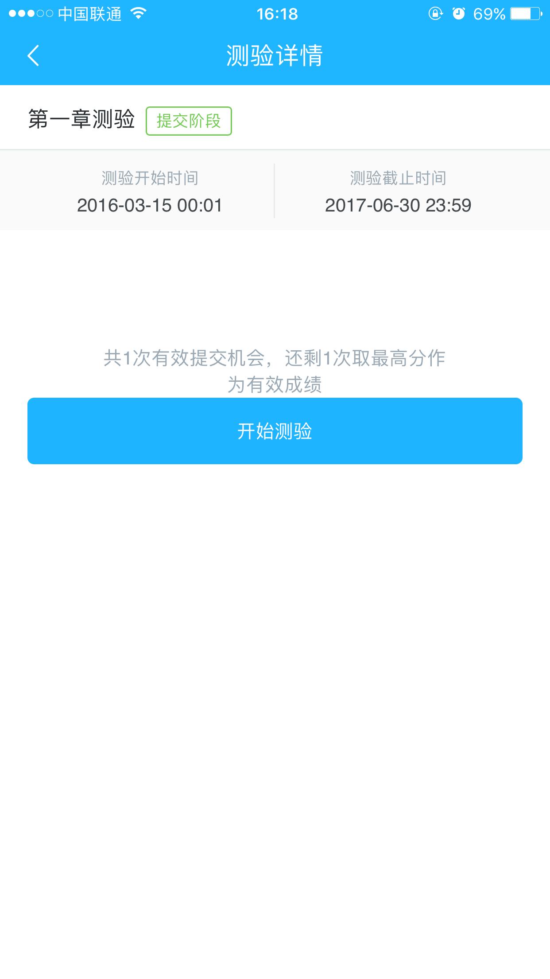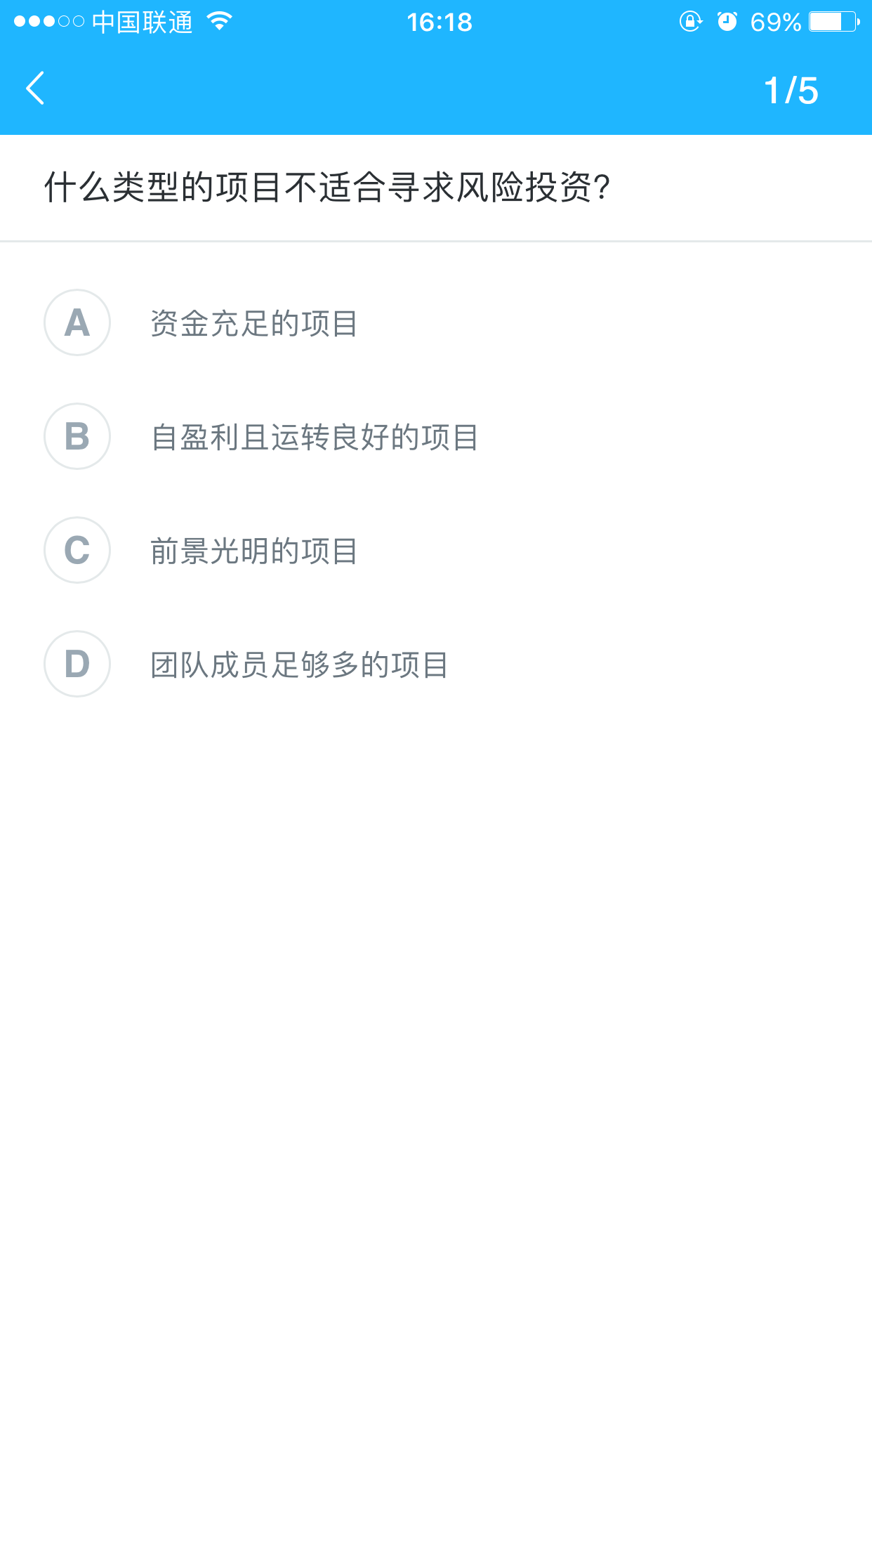
图20测验章节 图21开始测验 图22测验中
请留意有效提交次数以及已提交次数，只有已提交次数小于有效提交次数的测验才可再次提交，点击“开始测试”即可进入测验界面。
测验全部为客观题，提交后系统自动评分并立即显示成绩，有效提交次数为该测验可以提交的总次数，多次提交取最高分作为最终成绩。测验分为未开始、已开始、已截止三个阶段，只有在已开始阶段才可以提交测验。

6讨论
点击课程详情页界面的“讨论区”，即可打开本课程的讨论区界面。讨论区分得分讨论、综合讨论、老师答疑。其中得分讨论是由老师发起，学生在规定时间内需要回复不少于20字的观点见解，一个讨论只能参与一次，但是在截至讨论前可以重新编辑更满意的答案。讨论截至后，学生可来查看自己观点的老师的评分分数和老师的批语。
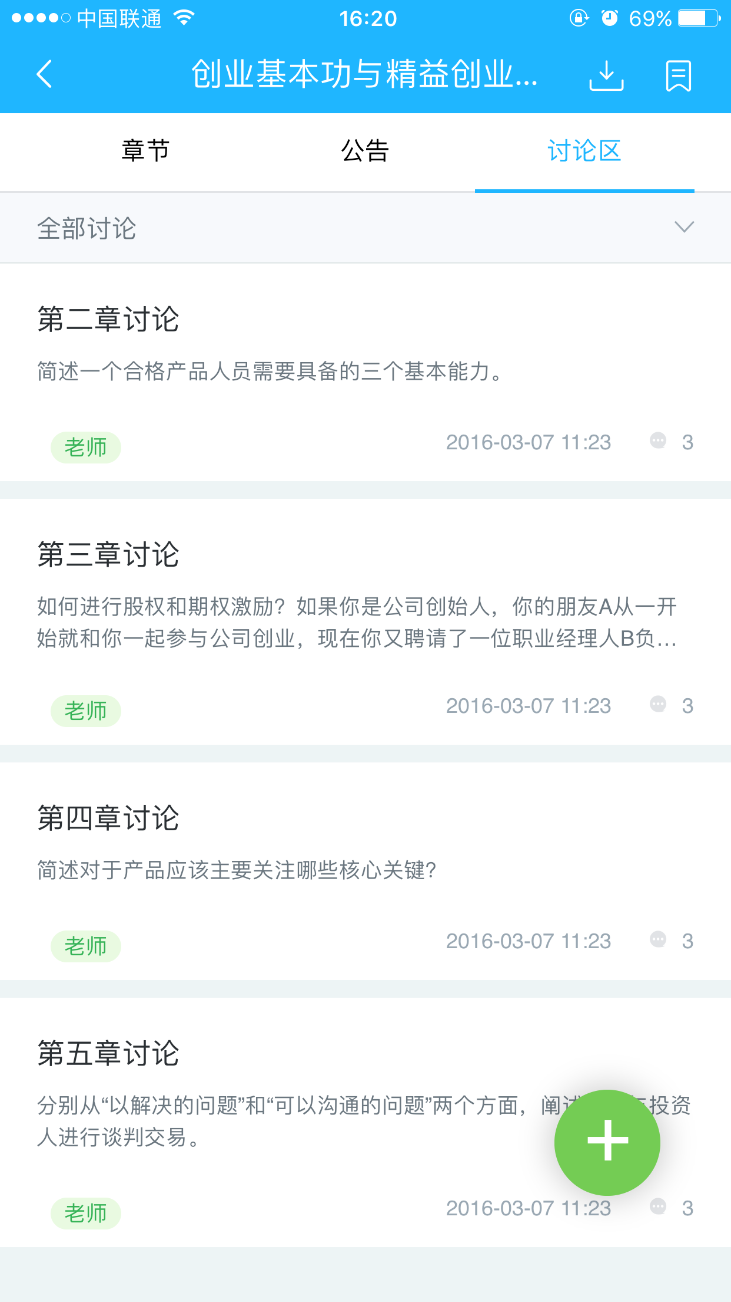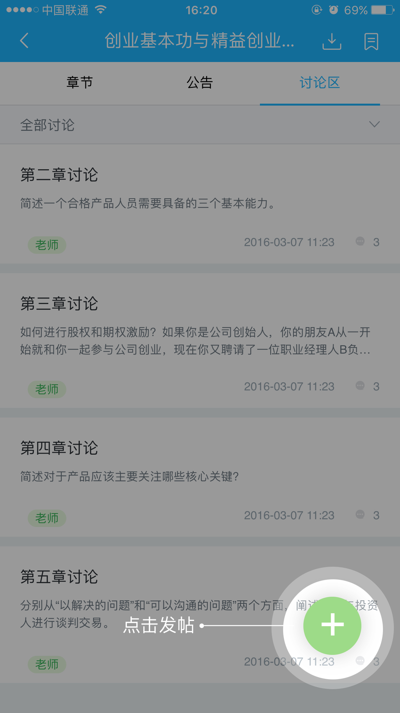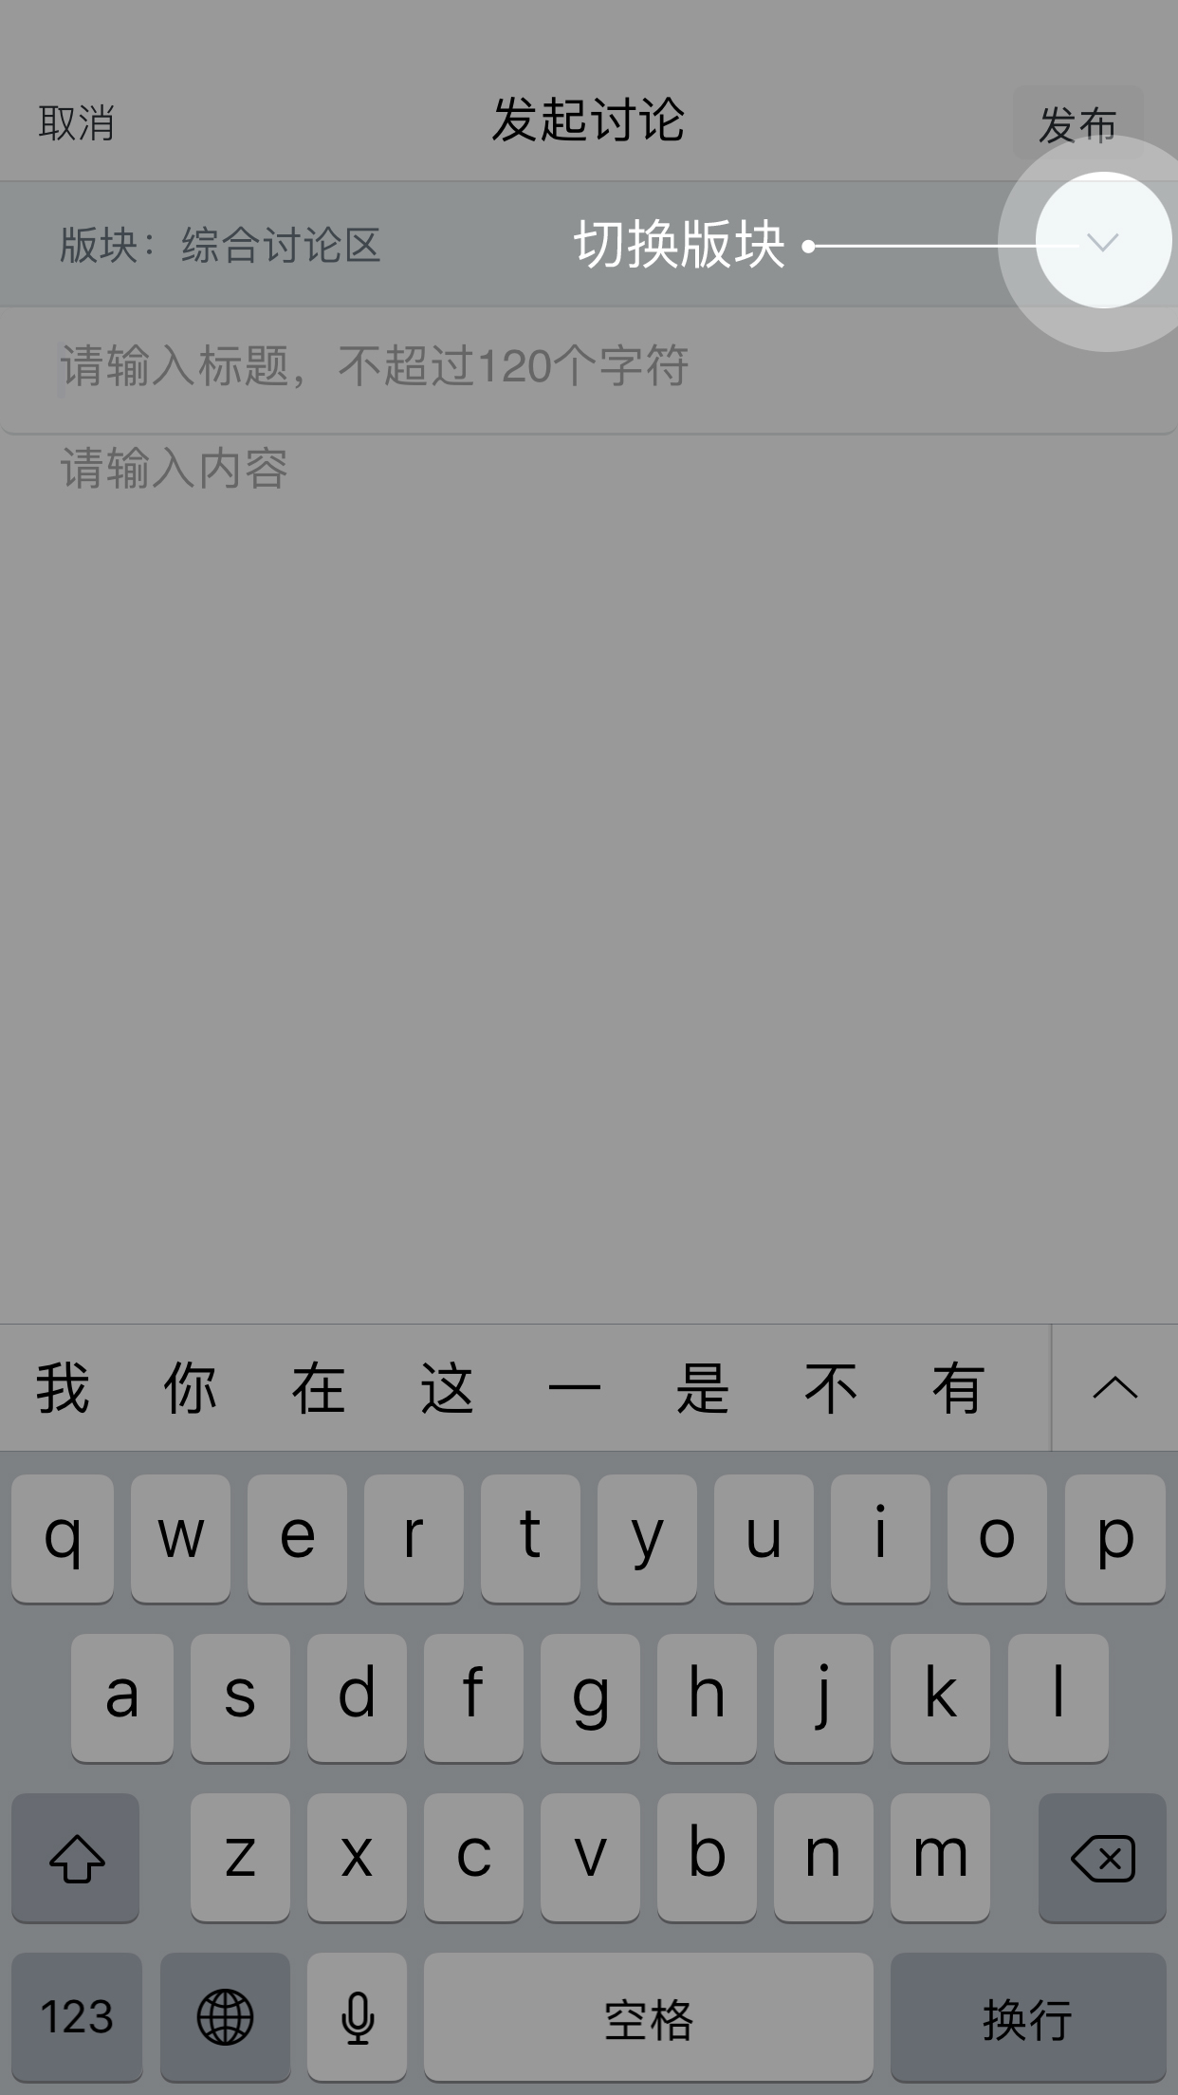
图23讨论区 图24讨论区发起讨论 图25发起讨论-切换板块
在讨论区界面点击“发帖”可以进入发帖界面。
选择所属板块、输入标题和内容，点击右上角的“发布”，即可完成发帖。板块分为综合讨论区、得分讨论区、老师答疑区。其中得分讨论是指在章节导航下面存在的讨论，参与讨论即可获取讨论分数。
在讨论区选择想要查看的讨论板块，即可查看该板块下的所有讨论列表。

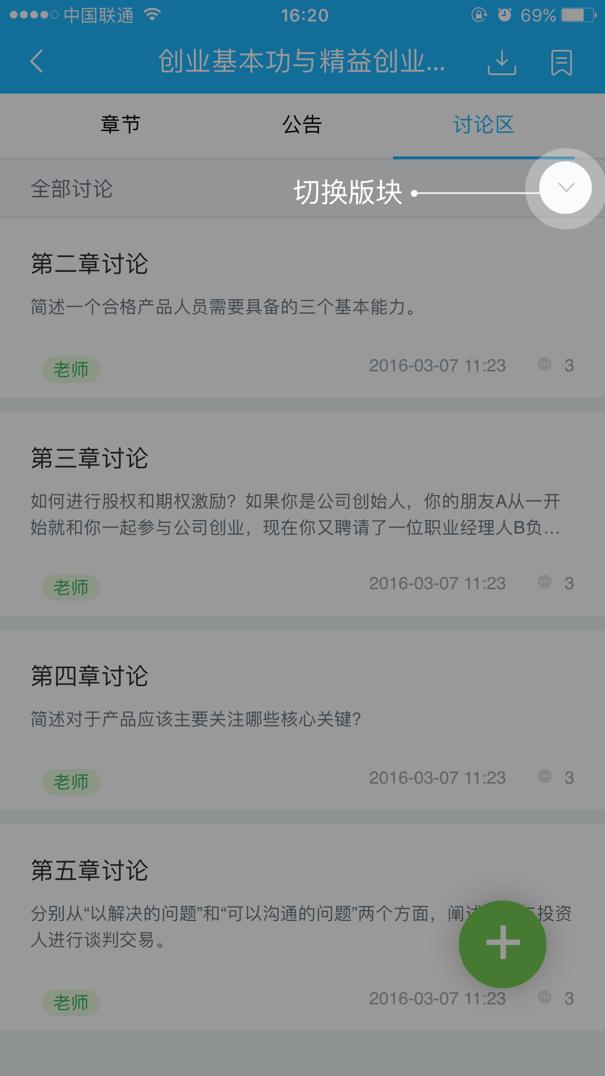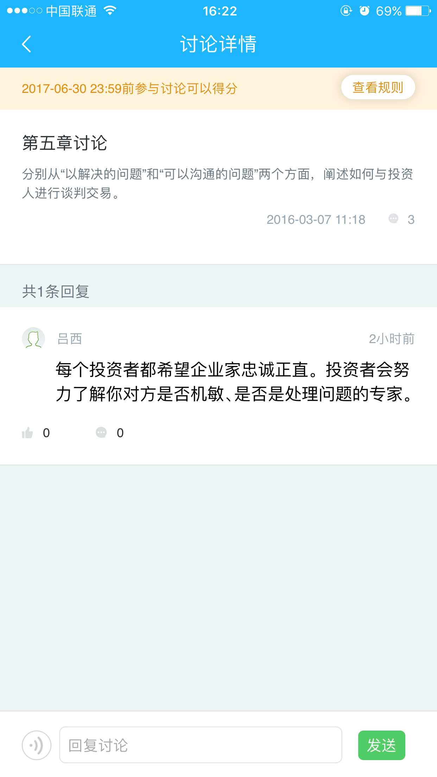
图26讨论区-切换板块 图27讨论详情
点击您想查看的讨论内容，进入讨论详情界面，可以回复和评论他人的回复。

7 社区
社区是一个语音互助问答平台，致力于解决大学生的问题。你可以向已经成为答主的人问问题，也可以回答别人问你的问题。社区还支持匿名提问。提问只需登录即可，不要求认证。

7.1成为答主
只有成为“帮主”（帮助他人的答主的简称，以下直接称为答主）才能回答别人的提问，成为答主的办法很简单，编辑资料即可成为答主，即进入“我的”-“我的社区”，编写头衔和擅长回答的话题并成功保存，即可成为答主。
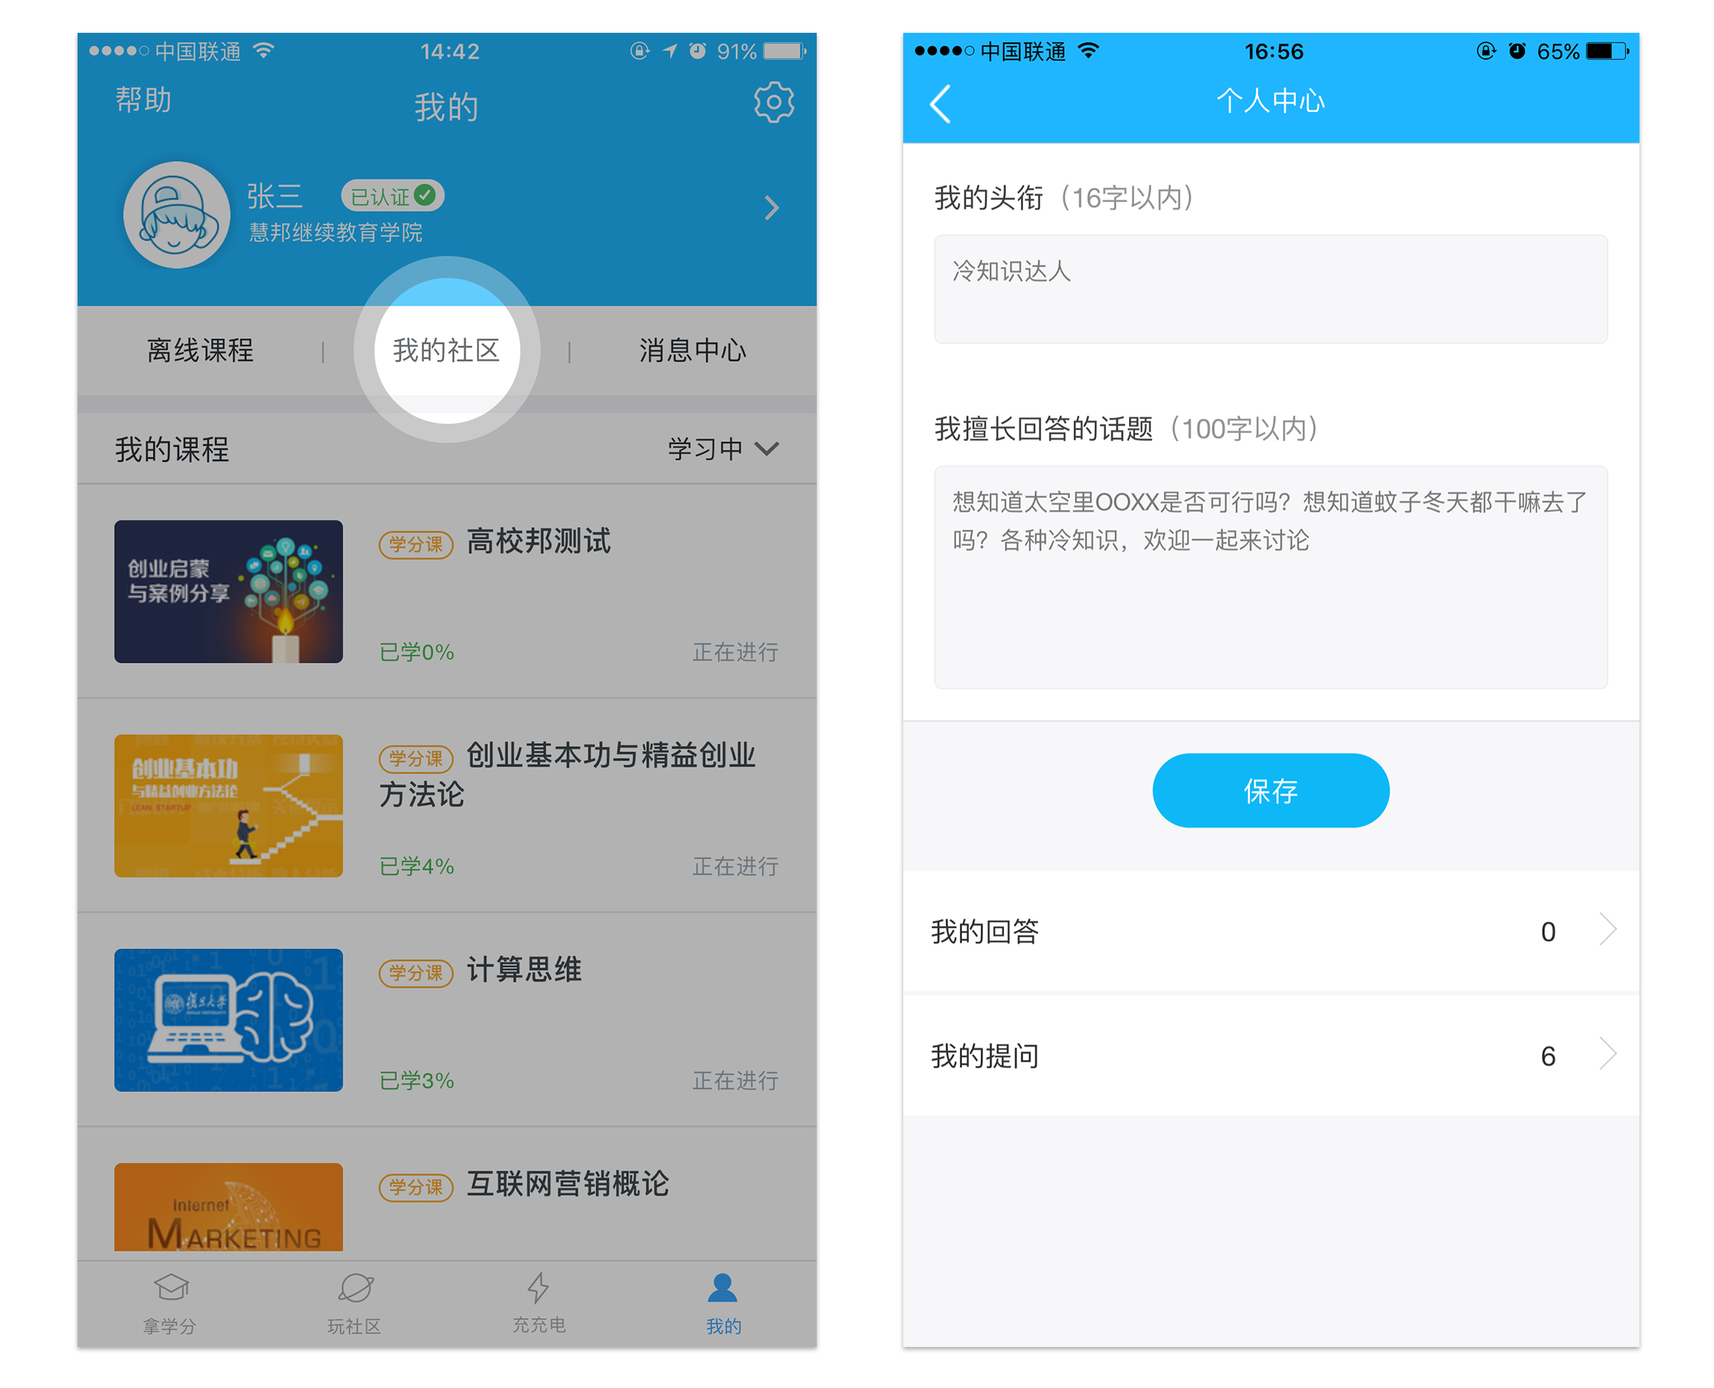
图28我的社区-编辑资料

7.2提问
在社区中发现自己感兴趣的答主，可点击其头像进入他的个人主页，输入想要提问的内容，点击“向TA提问”，即提问成功。还可以勾选匿名提问，只有您自己知道这个问题是谁提的，包括答主之内的其他任何人都无法知道。
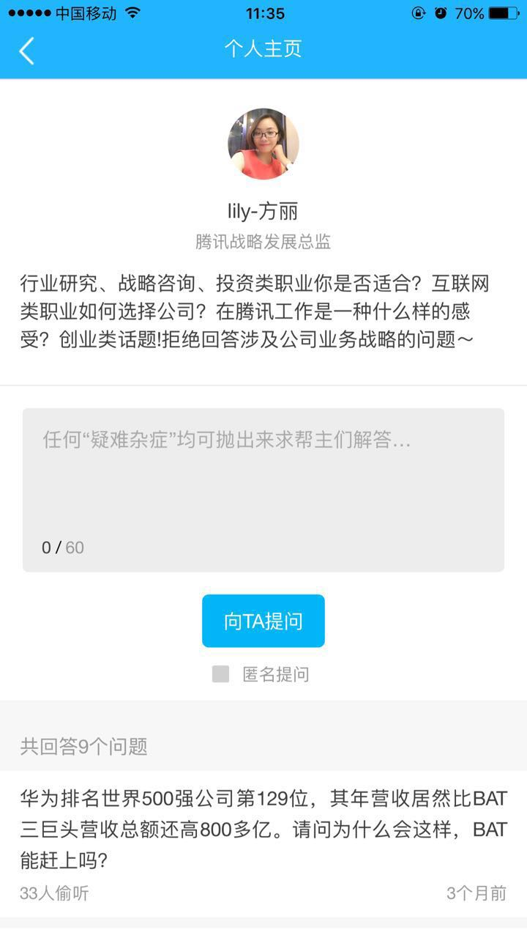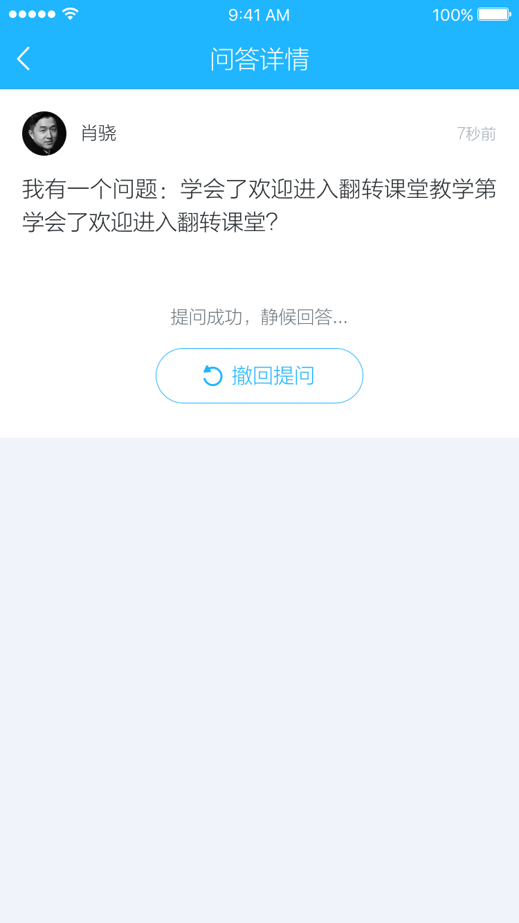
图29个人主页 图30撤回提问
如果误点了提问按钮，可以在一分钟内撤回提问。在“我的”-“我的社区”，点开要撤回的问题，点击“撤回”按钮即可撤回提问，答主不会收到任何相关动态。
当提问收到回答后，如果还想继续和答主互动，可以再进行一次追问。

7.3回答
收到提问后，可以选择回答，也可以直接拒绝回答。
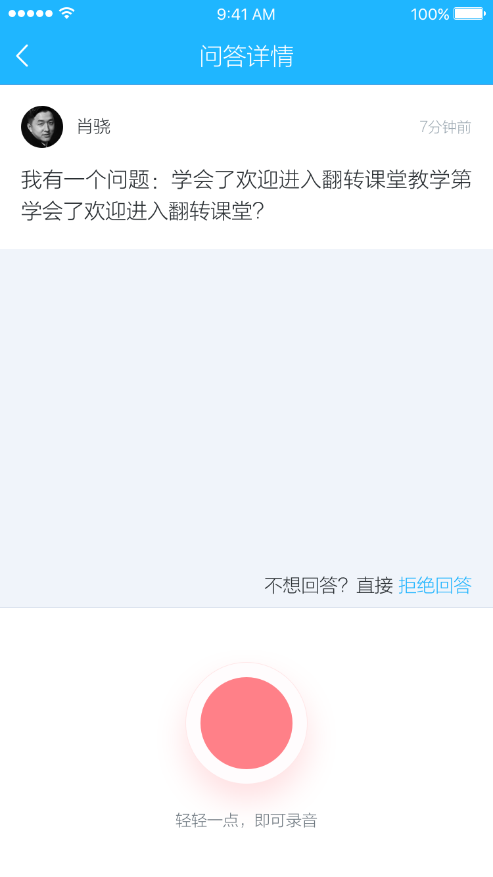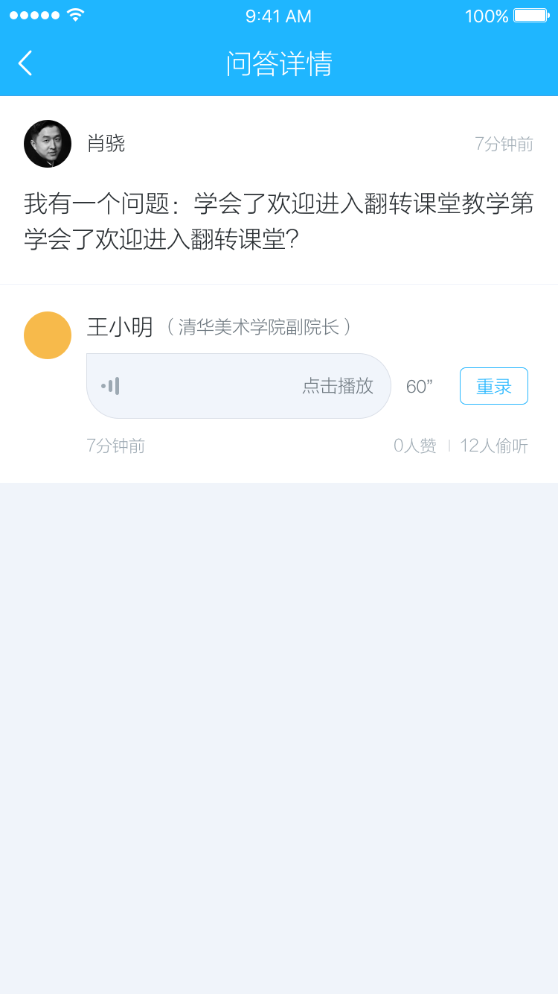
图31回答界面-拒绝回答 图32重录
录完音可以试听，可以重录至满意后，发送语音。在发送成功后，如果还是觉得不太满意，可以在一小时内重录，但是重录只能一次，重录的语音会覆盖掉之前的语音。

7.4动态提醒
如果有人提问或者提问有了回答，都会在“我的”-“我的社区”-“我的提问”或“我的回答”里有红点提醒。随时查看红点，即可获取新动态。
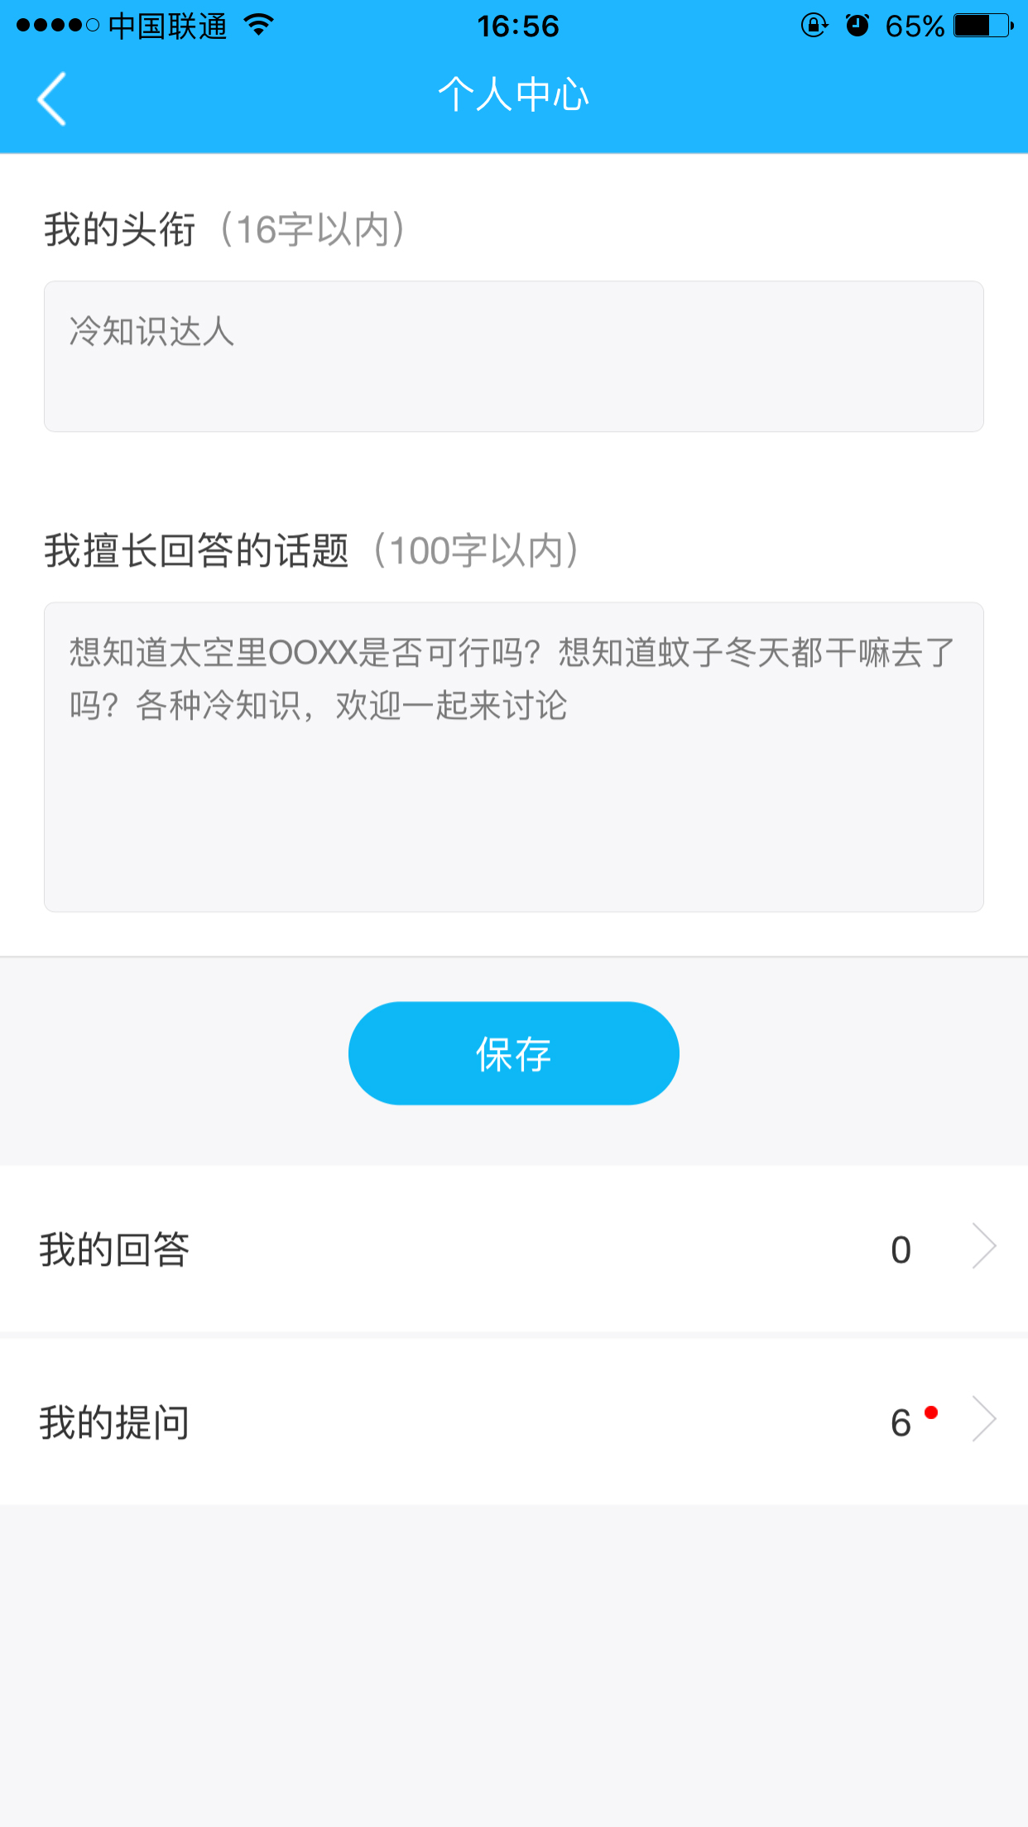
图33社区动态提醒

8充充电
充充电包括了职业基因测试和与大学生息息相关的各类专题活动。其中包括了求职、简历制作、面试等一系列的辅导讲座，更有一些特色课程。对大学生的职业生涯有很好的帮助。
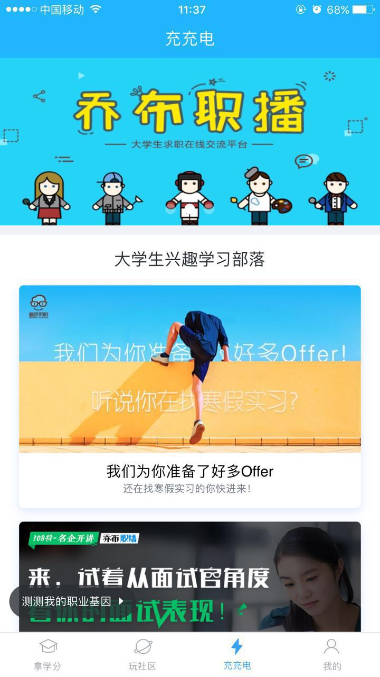
图34充充电

9个人中心
个人中心“我的”有“我的课程”列表，可在此直接快速学习。
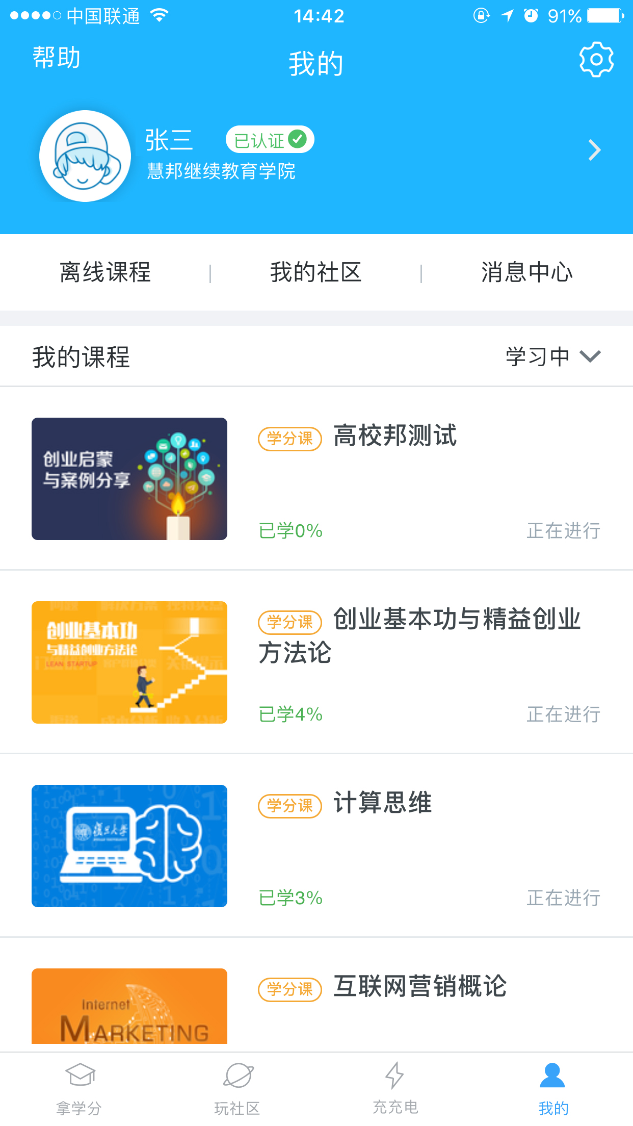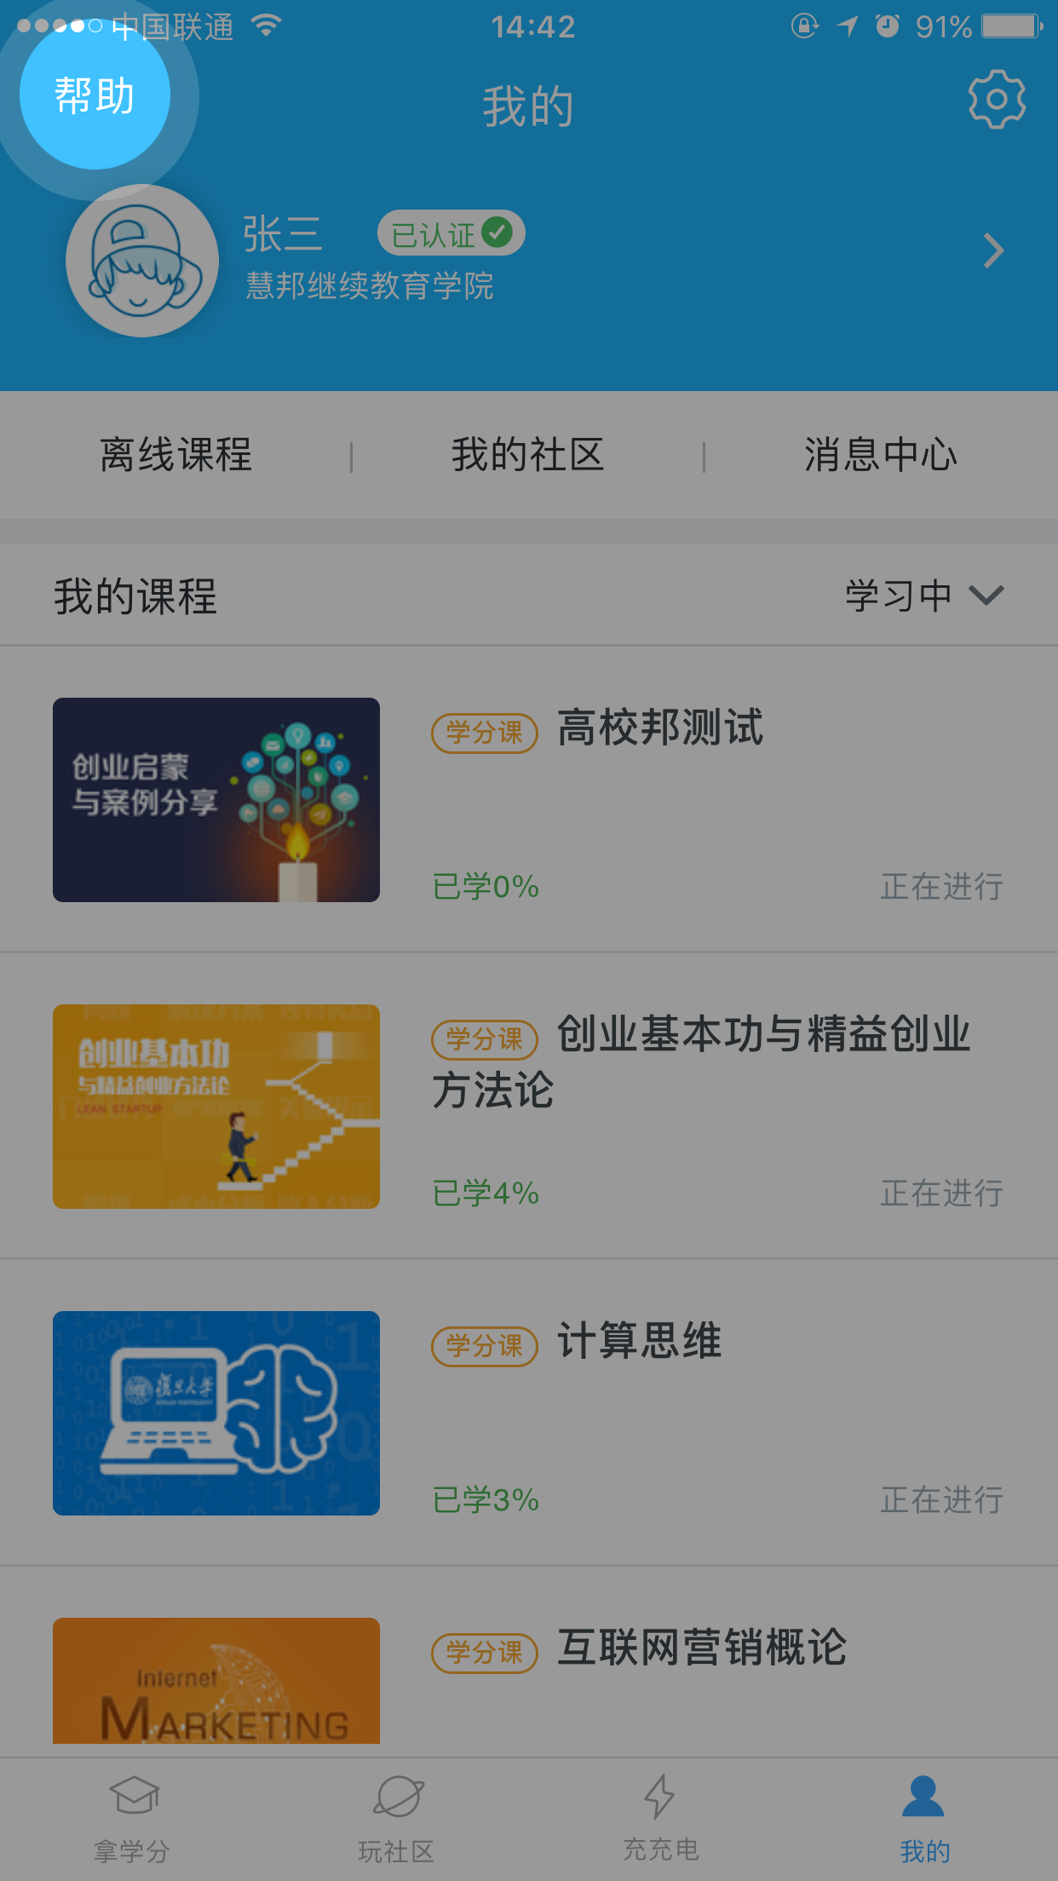
图35我的 图36帮助中心
“我的”左上角是帮助中心，可以找到常见问题的帮助手册，也可以联系在线客服。
右上角设置，可以由此退出账号，也可以设置是否允许在流量网络环境下播放和下载视频
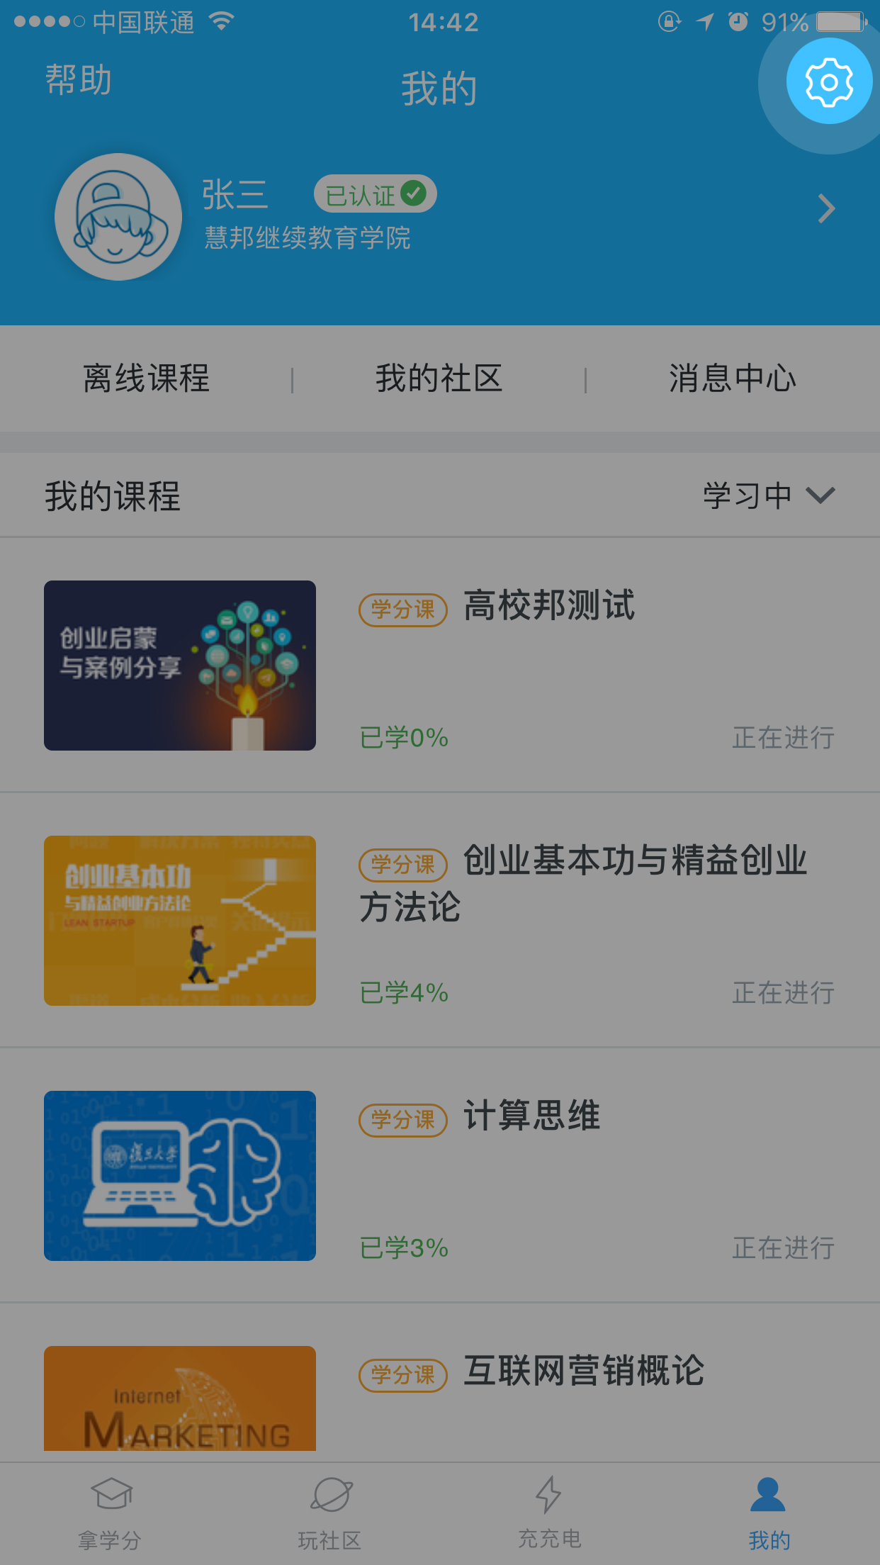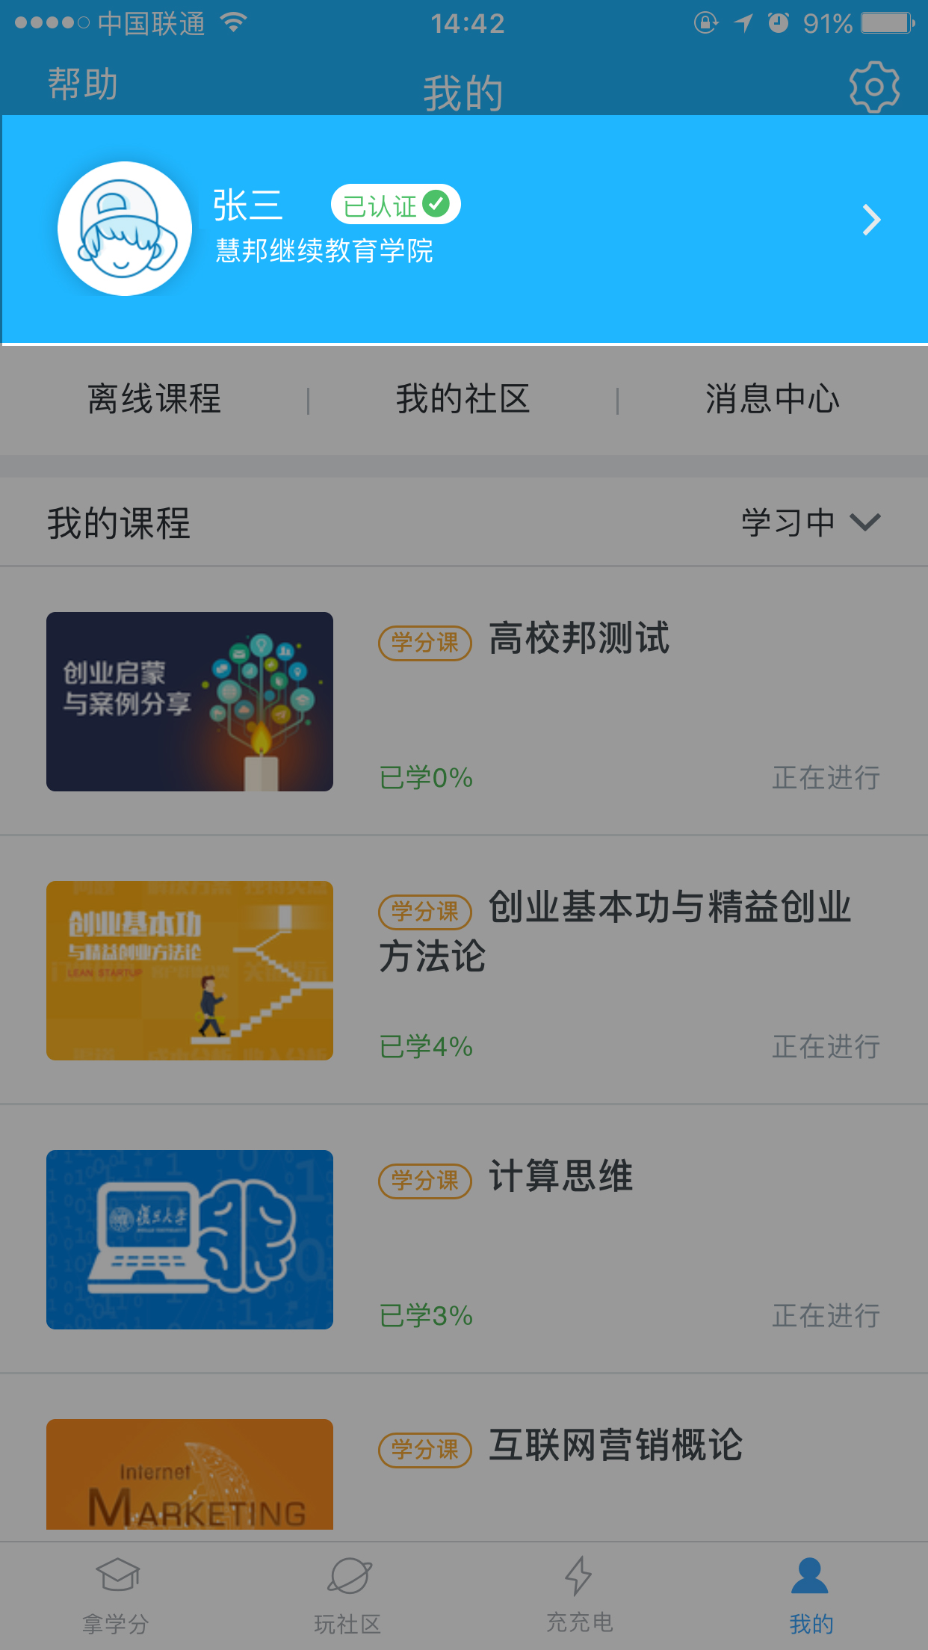
图37设置 图38资料编辑
头像资料区域会显示当前是否已认证，点击该区域，会进入编辑资料界面，可以更换头像、编辑性别、添加认证信息、绑定手机号和邮箱、修改密码。已认证的用户，用户名显示为学生姓名，不能被修改。

10联系我们
如果您在学习过程中遇到问题，您可以点击App“我的”界面左上角的帮助里面的“在线客服”与我们联系，您也可以发送邮件到高校邦客服邮箱service@gaoxiaobang.com。
图39在线客服

-THE END-

